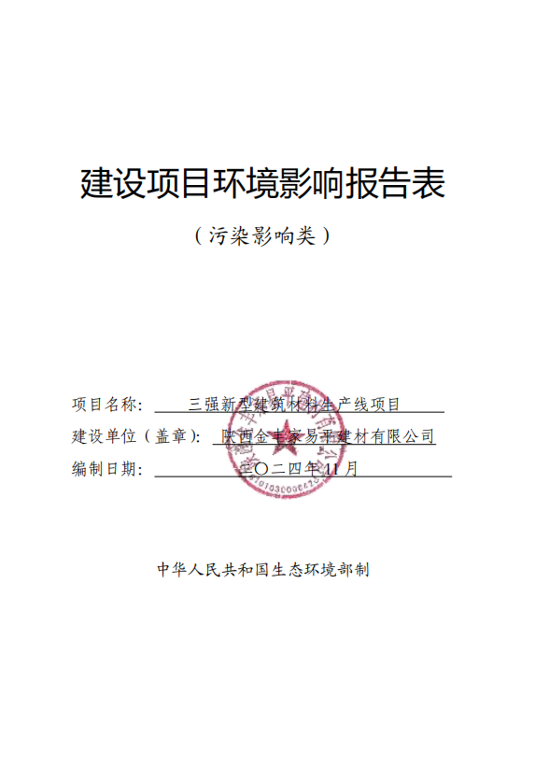
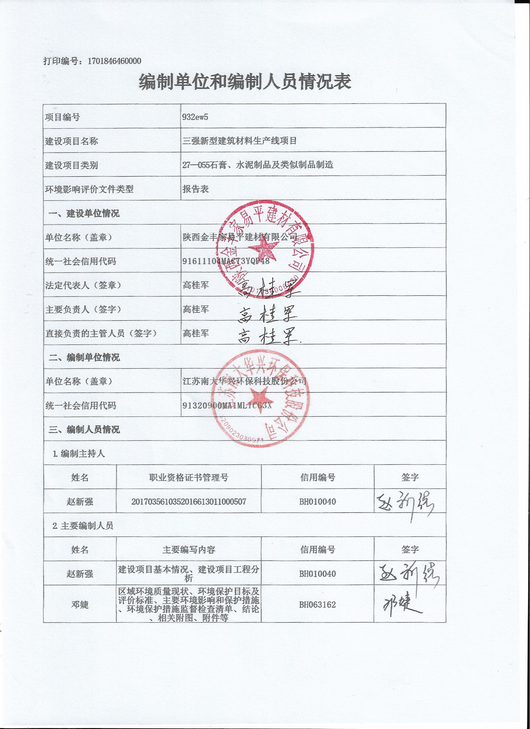
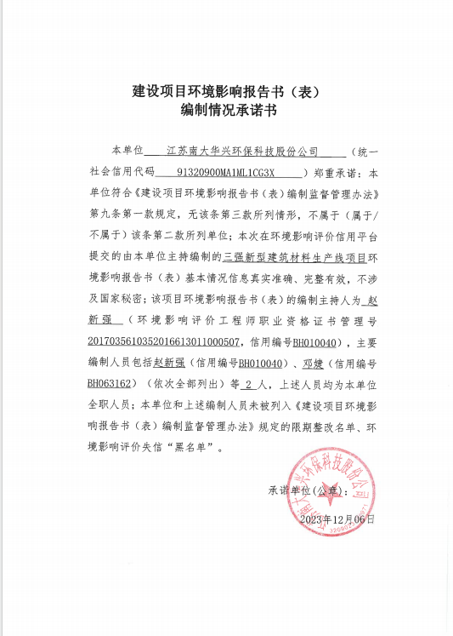
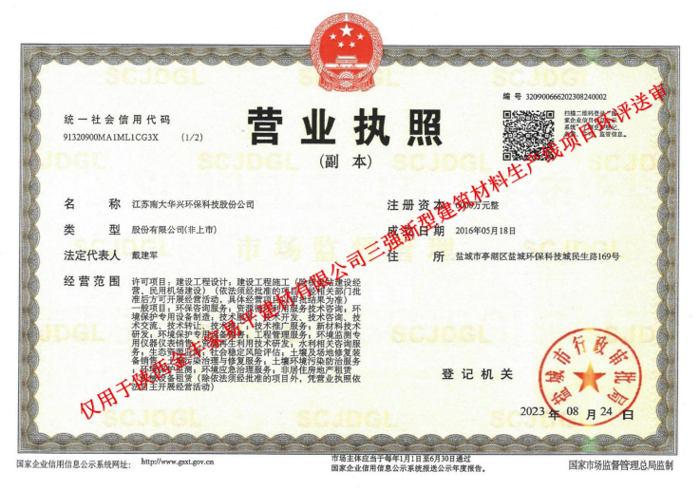
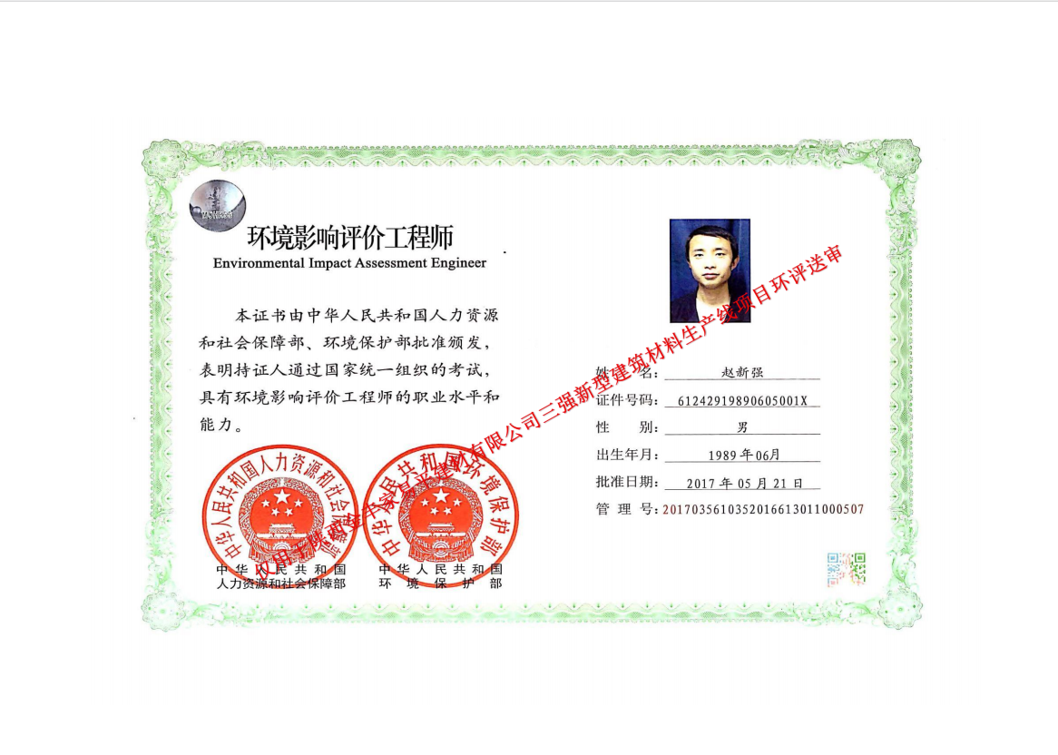
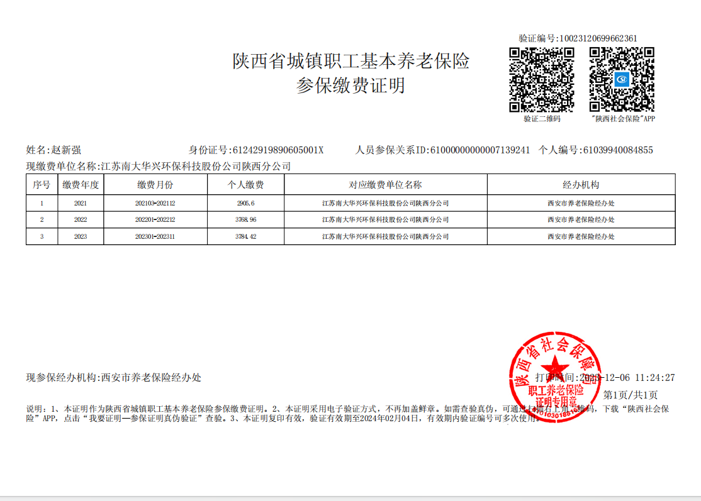

目录

一、建设项目基本情况 1
二、建设项目工程分析 11
三、区域环境质量现状、环境保护目标及评价标准 18
四、主要环境影响和保护措施 23
五、环境保护措施监督检查清单 45
六、结论 47

一、建设项目基本情况
建设项目名称 | 三强新型建筑材料生产线项目
项目代码 | 2308-611205-04-05-539123
建设单位联系人 | 高桂军 |  | 联系方式 | 18229078630
建设地点 | 陕西省西咸新区沣西新城大王街办西宝路6号
地理坐标 | （经度：108°38′18.190″，纬度：34°11′34.007″）
国民经济行业类别 | C3021水泥制品制造 | 建设项目行业类别 |  |  | “二十七、非金属矿物制品业30—55石膏、水泥制品及类似制品制造302”—商品混凝土；砼结构构件制造；水泥制品制造
建设性质 | ☑新建（迁建）  □改建  □扩建  □技术改造 | 建设项目申报情形 |  |  | ☑首次申报项目  □不予批准后再次申报项目  □超五年重新审核项目  □重大变动重新报批项目
项目审批  （核准/备案）  部门（选填） | 陕西省西咸新区沣西新城管理委员会 | 项目审批  （核准/备案）  文号（选填） |  |  | 2308-611205-04-05-539123
总投资（万元） | 50 | 环保投资  （万元） |  |  | 15
环保投资占比（%） | 30 | 施工工期 |  |  | 2023.12-2024.1
是否开工建设 | ☑否  □是： | 用地（用海）面积（m²） |  |  | 1400
专项评价设置情况 | 无
规划情况 | 规划名称：《西咸新区沣西新城分区规划（2016-2035）》；  审批机关：陕西省西咸新区开发建设管理委员会；  审批文件名称：《西咸新区沣西新城分区规划2016年-2035年总体规划审查意见》
规划环境影响评价情况 | 规划名称：《西咸新区沣西新城分区规划（2016年-2035年）环境影响报告书》；  审批机关：陕西省西咸新区环境保护局；  审批文件名称及文号：陕西省西咸新区环境保护局关于《西咸新区沣西新城分区规划（2016年-2035年）环境影响报告书》审查意见的函（陕西咸环函〔2018〕61号）。
规划及规划环境影响评价符合性分析 | 本项目与相关规划符合性分析见表1-1。  表1-1 规划及规划环境影响评价符合性分析
  相关规划及规划环境影响评价 | 主要要求 | 本项目情况 | 符合性
  《西咸新区沣西新城分区规划（2016-2035）》 | 沣西新城规划定位为：丝绸之路信息港、国家海绵城市建设示范区、西部科技创新引领区，以信息产业、大数据、国际文化交流等为主的大西安新中心重要组成部分。在产业定位上，以信息产业为主导、智能制造和现代服务业为重点、其他战略性新兴产业为支撑的“1+2+N”的产业体系。其中支撑产业包括生物医药产业、电子信息材料、节能环保设备及产品、休闲农业和地热能等方面。沣西新城主导产业：以战略性新兴产业和现代服务业为主，重点发展新材料、物联网、信息技术、生物医药、节能环保、都市农业、高尚居住等产业。 | 本项目选址位于陕西省西咸新区沣西新城大王街办西宝路6号，位于规划范围内。本项目产品为石膏粉、腻子粉、砂浆，符合《西咸新区沣西新城分区规划》（2016-2035）中产业定位。项目于2023年8月30日取得陕西省西咸新区沣西新城管理委员会的备案文件（附件二）。 | 符合
  《西咸新区沣西新城分区规划（2016年-2035年）环境影响报告书》 | 对产业的引入采取“底线控制、优势相关、鼓励创新”的原则。底线控制，即淘汰三高（高污染、高耗能、高耗水如铸造、化工等），凡是非三高企业都可引入；优势相关，即和信息产业相关联的产业、其他战略性新兴产业、旅游和现代农业；鼓励创新，即创新投入产出高的高新技术企业、和创新服务相关的现代服务业。 | 本项目为水泥制品制造项目，不属于高污染、高耗能、高耗水企业。 | 符合
  《西咸新区沣西新城分区规划（2016年-2035年）环境影响报告书》 | 区内建设污水处理厂，对地表水有较大的改善，但考虑到距离最终的规划目标仍有差距，评价要求严禁高耗水、高排水企业入驻区内，严格控制污水外排；固废必须按照《一般工业固体废物处贮存、处置场污染控制标准》（GB18599-2001）要求，进行贮存和处置；危废的产生和管理按照陕西省环境保护厅颁发的《危险废物转移联单管理办法》等有关规定文件的要求，收集后送往危废处理处置中心。 | 本项目为水泥制品制造项目，不属于高耗水行业。项目生活污水进入化粪池预处理后排入沣西新城大王污水处理厂，处理达标后排入新河。生活垃圾设置垃圾桶，集中收集，定期委托环卫部门清运处置；废包装袋收集后堆存一般固体废物暂存间，定期外售物资回收公司综合利用；废布袋收集后堆存一般固体废物暂存间，定期外售物资回收公司综合利用；除尘器收集的粉尘返回生产工序回用；设备维修过程产生的废机油暂存于危废贮存库，定期交由相应类别危险废物经营许可证的单位处理。 | 符合
  《西咸新区沣西新城分区规划（2016年-2035年）环境影响报告书》审查意见 | 严禁“三高一低”项目入区，采用总量控制的方式，限制大气污染物排放量大的项目入区。 | 项目运营过程产生的废气污染物主要为粉尘，采取“密闭箱体侧吸、集尘罩+布袋除尘器+15m排气筒”后能实现达标排放，不属于“三高一低”项目及大气污染物排放量大的项目。 | 符合
  《西咸新区沣西新城分区规划（2016年-2035年）环境影响报告书》审查意见 | 结合区域大气环境质量改善目标要求，明确无煤化城市建设阶段性目标，进一步优化能源结构，加大无干扰干热岩供热技术的应有推广，加强挥发性有机物产生企业监督管理，强化移动源污染防治。 | 本项目不使用煤作为能源，运营过程中不产生有机废气。 | 符合
  《西咸新区沣西新城分区规划（2016年-2035年）环境影响报告书》审查意见 | 结合区域水环境质量改善目标的要求，提高再生水回用率，提高污水处理厂管理标准；落实禽畜养殖禁养、景观水体建设等措施。 | 项目生活污水进入化粪池预处理后排入沣西新城大王污水处理厂，处理达标后排入新河。 | 符合
  《西咸新区沣西新城分区规划（2016年-2035年）环境影响报告书》审查意见 | 按声环境功能区划的要求实施建设布局，加强对各功能分区的环境噪声管理。 | 企业加强设备日常维护使其工作状态良好，再加上厂房隔声、基础减振以及合理布局等措施，项目各厂界噪声均满足《工业企业厂界环境噪声排放标准》（GB12348-2008）中3类标准要求。 | 符合
  《西咸新区沣西新城分区规划（2016年-2035年）环境影响报告书》审查意见 | 积极开展垃圾分类试点建设，加强固体废弃物特别是危险废物的集中处理处置。 | 项目产生的生活垃圾设置垃圾桶，集中收集，定期委托环卫部门清运处置；废包装袋收集后堆存一般固体废物暂存间，定期外售物资回收公司综合利用；废布袋收集后堆存一般固体废物暂存间，定期外售物资回收公司综合利用；除尘器收集的粉尘返回生产工序回用；设备维修过程产生的废机油暂存于危废贮存库，定期交由相应类别危险废物经营许可证的单位处理。 | 符合
其他符合性分析 | 1.产业政策符合性  本项目为水泥制品制造项目，不属于《产业结构调整目录（2024年本）》中鼓励类、淘汰类和限制类项目，视为允许项目；项目不属于《市场准入负面清单》（2022年版）（发改体改规[2022]397号）中禁止建设的项目，不属于《陕西省限制投资类产业指导目录》（陕发改产业[2007]97号）中限制类项目，不在《建材行业淘汰落后产能指导目录（2019年版）》内；同时，本项目已于2023年8月30日取得陕西省西咸新区沣西新城管理委员会出具的《三强新型建筑材料生产线项目备案确认书》，项目代码2308-611205-04-05-539123（见附件三）。因此，本项目符合国家及地方现行产业政策的要求。  2.与西安市“三线一单”符合性分析  本项目与“三线一单”符合性分析见表1-2。  表1-2 本项目与“三线一单”符合性分析  与《西安市“三线一单”生态环境分区管控实施方案》的符合性分析  （1）“一图”  本项目位于西安市生态环境管控单元分布示意图中重点管控单元内，见下图。  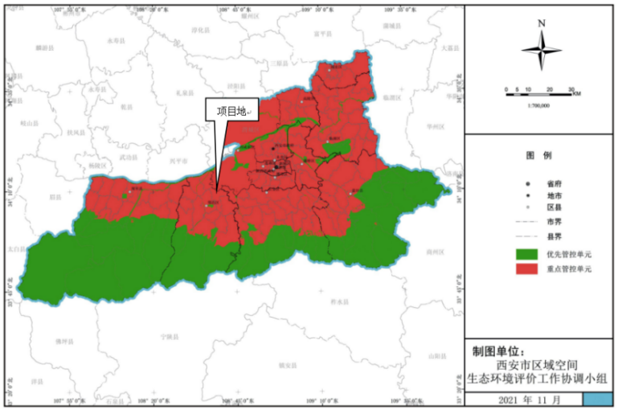  图1-1 本项目位于西安市生态环境管控单元分布示意图中重点管控单元  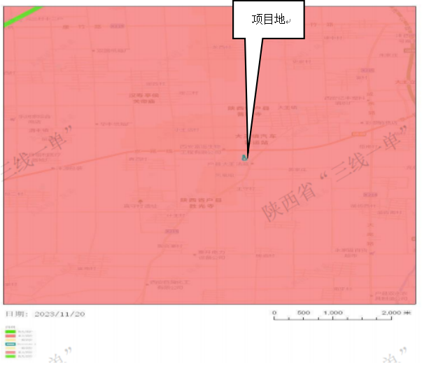  图1-2 空间冲突图  - “一表”  本项目范围涉及的生态环境管控单元准入清单符合性分析见表1-3所示。  表1-3 本项目与生态环境管控分区对照分析  （3）“一说明”  本项目位于陕西省西咸新区沣西新城大王街办西宝路6号，属于西安市生态环境管控单元分布示意图中的重点管控单元。  本项目能耗主要为电力和少量水，不属于两高项目；项目运营期产生的废气、废水、固体废物经采取合理有效措施均得到妥善处置，不会对周边环境产生不利影响；项目用地为工业用地，未被列入重点管控类。  综上所述，本项目符合《西安市“三线一单”生态环境分区管控实施方案》之中的各项要求。
  序号 | 内容 | 本项目情况 | 符合性判定
  1 | 生态保护红线 | 根据《西安市“三线一单”生态环境分区管控方案》（市政发[2021]22号），按照保护优先、衔接整合、有效管理的原则，将全市统筹划定为优先保护和重点管控两类环境管控单元共158个，实施生态环境分区管控。重点管控单元—涉及水、大气、土壤、自然资源等资源环境要素重点管控的区域，主要包括城镇规划区、产业园区和资源开发强度大、污染物排放强度高的区域等。全市划定重点管控单元65个，主要分布在除秦岭北麓以外的区域；项目位于西咸新区沣西新城，根据《西安市生态环境管控单元分布图》（见附图五），项目地属于重点管控单元，不在生态红线范围内。重点管控单元以提升资源利用效率、加强污染物减排治理和环境风险防控为重点。本项目产生的各项污染物均能得到合理的处理与处置，做到达标排放或妥善处置；综上，本项目符合生态环境分区管控的要求。 | 符合
  2 | 环境质量底线 | 项目所在区域属于环境空气质量不达标区，超标污染物为O₃第90百分位日最大8小时、PM_{2.5}、PM₁₀。本项目废气、废水、噪声及固体废物均可做到达标排放或妥善处置，不会改变区域环境功能，不会触及环境质量底线。 | 符合
  3 | 资源利用上线 | 本项目不属于高耗能和资源消耗型企业，同时通过企业内部管理、设备选型以及污染治理等方面，以“节能、降耗、减污”为目标，可以有效控制资源利用水平，不会达到资源利用上线。 | 符合
  4 | 环境准入负面清单 | 对照《市场准入负面清单》（2022年版），本项目不在清单中禁止准入类或许可准入类之列，可依法平等进入；对照《陕西省国家重点生态功能区产业准入负面清单（试行）》，本项目所在区域不在负面清单涉及区域之内，未列入环境准入负面清单。 | 符合
  序号 | 市（区） | 区县 | 环境管控单元名称 | 单元要素属性 | 管控要求分类 | 管控要求 | 符合性分析
  1 | 西安市 | 鄠邑区 | 鄠邑区重点管控单元2 | 大气环境布局敏感重点管控区 | 空间布局约束 | 大气环境布局敏感重点管控区：1．大气污染防治重点区域严禁新增钢铁、水泥熟料、平板玻璃、炼化产能；2．推动重污染企业搬迁入园或依法关闭。 | 本项目不属于禁止新增产能的行业。
   |  |  |  |  | 污染物排放管控 | 1．区域内保留企业采用先进生产工艺、严格落实污染治理设施，污染物执行超低排放或特别排放限值；2．鼓励将老旧车辆和非道路移动机械替换为清洁能源车辆；推进新能源或清洁能源汽车使用；3.进行散煤替代，加快铺设天然气管网和集中供暖管网。 | 项目运营过程产生的废气污染物主要为粉尘，采取“密闭箱体侧吸、集尘罩+布袋除尘器+15m排气筒”后能实现达标排放。对大气环境影响小。

3.与其他政策符合性分析
本项目与其他政策符合性分析见表1-4。
表1-4 其他政策符合性分析
相关政策 | 要求 | 本项目情况 | 符合性
《陕西省碧水保卫战2022年工作方案》（陕政办发[2022]8号） | 加强水资源利用。完善再生水利用设施，工业生产、城市杂用等优先使用再生水，不断提高矿区矿井水资源化综合利用水平，适时开展陕北煤炭行业疏干水再生水利用试点工作。 | 项目生活污水进入化粪池预处理后排入沣西新城大王污水处理厂，处理达标后排入新河。 | 符合
《陕西省蓝天保卫战2022年工作方案》（陕政办发[2022]8号） | 加强物料堆场扬尘管控。针对铸造、铁合金、焦化、水泥、砖瓦、石灰、耐火材料、有色金属冶炼等行业企业，严格控制物料储存、输送及生产工艺过程无组织排放，粉粒类物料堆放场以及大型煤炭和矿石物料堆场，基本完成抑尘设施建设和物料输送系统封闭改造。严禁露天装卸作业和物料干法作业。 | 项目生产车间产生的废气经过“密闭箱体侧吸、集尘罩+布袋除尘器+15m排气筒”后达标排放。 | 符合
《西安市蓝天保卫战2022年工作方案》（市政办发[2022]18号） | 加强物料堆场扬尘管控。针对铸造、铁合金、焦化、水泥、砖瓦、石灰、耐火材料、有色金属冶炼等行业，严格控制物料储存、输送及生产工艺过程无组织排放，粉粒类物料堆放场以及大型煤炭和矿石物料堆场，基本完成抑尘设施建设和物料输送系统封闭改造。严禁露天装卸作业和物料干法作业。 | 项目生产车间产生的废气经过“密闭箱体侧吸、集尘罩+布袋除尘器+15m排气筒”后达标排放。 | 符合
《西咸新区蓝天保卫战2022年工作实施方案》（陕西咸党政办字[2022]38号） | 加强工业企业粉尘排放管控。强化工业企业粉粒类物料储存、输送及生产工艺过程粉尘无组织和有组织排放管控，确保达标排放。严禁露天装卸作业和物料干法作业。 | 项目生产车间产生的废气经过“密闭箱体侧吸、集尘罩+布袋除尘器+15m排气筒”后达标排放。 | 符合
《西咸新区碧水保卫战2022年工作实施方案》（陕西咸党政办字[2022]38号） | 深入推进工业污染防治。持续推进产业结构调整，坚决遏制“两高”项目，重点地区严控高污染、高耗水、高耗能项目，  依法依规淘汰落后产能。严格落实排污许可制度，确保企业持证排污、按证排污。逐步开展火电、化工、有色等行业强制性清洁生产。  加强水资源利用。完善再生水利用设施，工业生产、城市杂用等有限使用再生水。 | 本项目为水泥制品制造项目，不属于高耗水行业。生活污水进入化粪池预处理后排入沣西新城大王污水处理厂，处理达标后排入新河。 | 符合
《西安市大气污染防治条例》（2021年修正） | 第二十三条 向大气排放污染物的企业事业单位和其他生产经营者应当安装大气污染防治设施并确保正常使用。大气污染防治设施因维修、故障等原因不能正常使用的，向大气排放污染物的企业事业单位和其他生产经营者应当采取限产或停产等措施，确保大气污染物排放达到规定的标准。 | 本项目产生的污染物为颗粒物，采取“密闭箱体侧吸、集尘罩+布袋除尘器+15m排气筒”，处理后粉尘排放满足《关中地区重点行业大气污染物排放限值》（DB61/941-2018）表1中水泥仓及其他通风生产设备颗粒物排放浓度限值。当布袋除尘器因维修、故障等原因不能正常使用的，立即停产，待布袋除尘器可正常使用时才可恢复正常生产。 | 符合
《西安市大气污染防治条例》（2021年修正） | 第二十七条向大气排放污染物的单位应当按照有关规定设置监测点位和采样监测平台，对其所排放的大气污染物进行自行监测或者委托有环境监测资质的单位监测。原始监测记录至少保存三年。 | 企业按照环评自行监测的要求，委托有环境监测资质的单位进行监测，并将原始监测记录至少保存三年。 | 符合
《非道路移动式道路机械污染防治技术政策》（生态环境部公告2018年第34号） | （1）加强在用非道路移动机械的排放检测和维修。加强非道路移动机械的维修、保养，使其保持良好的技术状态；（2）加强非道路移动机械的噪声控制。禁止任何单位或个人擅自拆除弃用非道路移动机械的消声、隔声和吸声装置，加强对噪声控制装置的维护保养；（3）应推广使用EFI，实现空燃比的闭环控制，加装三元催化器（TWC），降低HC、CO和NO_{X}的排放。 | （1）要求企业加强非道路移动机械的维修、保养，使其保持良好的技术状态；（2）禁止企业或个人擅自拆除弃用非道路移动机械的消声、隔声和吸声装置，加强对噪声控制装置的维护保养；（3）鼓励企业在有条件的情况下，加装三元催化器（TWC），降低HC、CO和NO_{X}的排放。 | 符合
《西安市机动车和非道路移动机械排气污染防治条例》 | 非道路移动机械所有人或者使用人不得闲置、拆除、破坏、非法改装污染控制装置或者采取临时更换、加装污染控制装置等弄虚作假方式进行污染物排放检验，依法接受相关的监督管理。 | 要求企业不得闲置、拆除、破坏、非法改装污染控制装置或者采取临时更换、加装污染控制装置等弄虚作假方式进行污染物排放检验，并依法接受相关的监督管理。 | 符合
《陕西省“十四五”生态环境保护规划》（陕政办发[2021]25号） | 严格控制焦化、水泥、砖瓦、石灰、耐火材料、有色金属冶炼等行业物料储存、输送、及生产工业过程中无组织排放。大型煤炭、矿石、干散货堆场，全面抑尘设施建设和物料输送系统封闭改造。鼓励有条件的堆场实施全封闭改造。 | 项目原辅料全部储存于密闭车间内或仓库内，物料输送为密闭输送。项目产生的粉尘经过“密闭箱体侧吸、集尘罩+布袋除尘器+15m排气筒”后达标排放；厂区地面硬化，降低生产及运输过程产生的无组织扬尘。 | 符合
《关于印发大气污染防治行动计划的通知》（国发[2013]37号） | 大型煤堆、料堆要实现封闭储存或建设防风抑尘设施。推进城市及周边绿化和防风防沙林建设，扩大城市建成区绿地规模。 | 项目原辅材料采用袋装或罐装，暂存于厂区的原料区，水泥粉料采用密闭筒仓储存。 | 符合
《中华人民共和国大气污染防治法》（2015年8月29日修订） | 第四十八条规定：工业生产企业应当采取密闭、围挡、遮盖、清扫、洒水等措施，减少内部物料的堆存、传输、装卸等环节产生的粉尘和气态污染物的排放。 | 项目原辅材料采用袋装或罐装，暂存于原料区，水泥粉料采用密闭筒仓储存，所有物料采用密封管道进行输送。 | 符合
《陕西省大气污染治理专项行动方（2023-2027）》 | 能源消费结构调整。到2025年，电能在终端能源消费中的比重提高到27%以上。积极发展非化石能源，关中地区到2025年实现煤炭消费负增长。 | 本项目使用电能作为能源，不使用煤炭。 | 符合
《陕西省大气污染治理专项行动方（2023-2027）》 | 关中地区严禁新增钢铁、焦化、水泥熟料、平板玻璃、电解铝、氧化铝、煤化工产能，合理控制煤制油气产能规模，严控新增炼油产能。 | 本项目属于“二十七、非金属矿物制品业30—55石膏、水泥制品及类似制品制造302” | 符合
《陕西省大气污染治理专项行动方（2023-2027）》 | 关中地区市辖区及开发区范围内新、改、扩建涉气重点行业企业应达到环保绩效A级、绩效引领性水平，西安市咸阳市、渭南市的其他区域应达到环保绩效B级及以上水平。 | 本项目为水泥制品制造项目，项目能源使用电能；项目产生的粉尘经密闭箱体侧吸、集尘罩收集后由管道连接经布袋除尘器处理后尾气经15m高排气筒达标排放；厂内运输车辆全部达到国五及以上排放标准车辆；厂内非道路移动机械全部达到国三及以上排放标准；项目建成后，建设单位严格按照要求办理排污许可、环保竣工验收、废气年度监测等资料，建立完善生产管理台账；符合水泥制品绩效引领指标。 | 符合
《西咸新区大气污染治理专项行动方案（2023-2027）年》 | 能源消费结构调整：（2）持续加强煤炭消费总量控制，严禁新上任何涉煤项目，协调上级逐年减少新区热电企业发电量，持续强化散煤治理。 | 本项目使用电能作为能源，不使用煤炭。 | 符合
《西咸新区大气污染治理专项行动方案（2023-2027）年》 | 严格新、改、扩建涉气重点行业绩效评级限制条件新区范围内新、改、扩建涉气重点行业企业应达到环保绩效A级、绩效引领性水平。 | 本项目为水泥制品制造项目，项目能源使用电能；项目产生的粉尘经密闭箱体侧吸、集尘罩收集后由管道连接经布袋除尘器处理后尾气经15m高排气筒达标排放；厂内运输车辆全部达到国五及以上排放标准车辆；厂内非道路移动机械全部达到国三及以上排放标准；项目建成后，建设单位严格按照要求办理排污许可、环保竣工验收、废气年度监测等资料，建立完善生产管理台账；符合水泥制品绩效引领指标。 | 符合
《西咸新区沣西新城国民经济和社会发展第十四个五年规划和二〇三五年远景目标纲要》 | 发展定位：总体形成一个战略定位和四个功能定位相统一协调的“1+4”发展定位体系。战略定位：高水平科技自立自强创新策源地·高质量创新城市发展方式样板区。功能定位：宜居宜业的科创城。 | 本项目为水泥制品制造项目，属于制造业企业，与功能定位“宜居宜业”的创新城相符。 | 符合
4.选址可行性分析
本项目位于陕西省西咸新区沣西新城大王街办西宝路6号（见附图一），项目占地面积为1400㎡，中心地理坐标为经度：108°38′18.190″，纬度：34°11′34.007″。
本项目租赁现有空厂房和场地进行建设，不占用新的土地资源。该用地性质为工业用地（土地类型见附件四，租赁合同见附件五）。本项目东临西安海天建材有限公司料场，南临西安海天建材有限公司，西邻赵世军空场地，北邻沣西新城鑫邦博新型材料厂（见附图二）。
根据现场勘察，项目选址不涉及基本农田保护区、自然保护区、风景名胜区、饮用水水源保护区和生态保护红线，不在国家、地方规划的重点生态功能区的敏感区域内。在严格落实评价中提出的各项污染防治措施，加强环保设施的运行维护和管理，并落实环境风险防范措施后，项目废气、废水、噪声、固体废物均可长期稳定达标排放或妥善处置，环境风险可接受，不会改变评价区现有环境功能，对周围环境影响可接受。
综上所述，从环境保护角度分析，项目选址是可行的。

二、建设项目工程分析
建设内容 | 1.项目概况  陕西金丰家易平建材有限公司（营业执照见附件二）陕西省西咸新区沣西新城大王街办西宝路6号，租赁钢结构厂房，办公室2间以及宿舍2间，该用地性质为工业用地（土地类型见附件四，租赁合同见附件五）。新建1条生产线，生产腻子粉、石膏粉、砂浆，购置料仓、搅拌机等设备及其配套设施。项目于2023年8月30日取得陕西省西咸新区沣西新城管理委员会出具的《三强新型建筑材料生产线项目备案确认书》备案文件，项目代码2308-611205-04-05-539123（附件二）。  根据《中华人民共和国环境保护法》《中华人民共和国环境影响评价法》《建设项目环境保护管理条例》等有关法律法规要求，该项目应进行环境影响评价。对照《建设项目环境影响评价分类管理名录》（2021年版），本项目属于“二十七、非金属矿物制品业30—55石膏、水泥制品及类似制品制造302”—商品混凝土；砼结构构件制造；水泥制品制造，因此本项目应编制环境影响报告表。  2023年11月，受陕西金丰家易平建材有限公司委托，我公司组织工程技术人员进行了现场调查，研读了有关政策与技术文件，在收集现有资料的基础上，通过综合整理和认真分析研究，编制完成了该项目环境影响报告表。为项目环保设计、业主环保设施运行管理、当地生态环境行政管理部门进行环境管理提供科学依据。  2.项目基本情况  （1）项目名称：三强新型建筑材料生产线项目  （2）建设单位：陕西金丰家易平建材有限公司  （3）建设性质：新建  （4）建设地点：陕西省西咸新区沣西新城大王街办大王西村西宝路6号，中心地理坐标为经度：108°38′18.190″，纬度：34°11′34.007″。建设项目地理位置详见附图一。  （5）总投资：50万元  3.项目建设内容与规模  （1）项目组成  本项目钢结构生产车间，建设产腻子粉、石膏粉、砂浆生产线1条，同时配套相应的辅助设施和环保设施。项目建成后规模为：年产2300吨腻子粉、2000吨石膏粉、650吨砂浆。项目组成具体见表2-1。  本项目组成见表2-1。  表2-1 项目组成一览表  （2）主要生产设备  本项目主要生产设备见表2-2。  表2-2 主要生产设备一览表  （3）主要原辅材料消耗  本项目主要原辅材料消耗详见表2-3。  表2-3 主要原辅材料及能源消耗一览表  ①水泥：粉状水硬性无机胶凝材料，由硅酸盐水泥熟料、5%-20%的混合材料及适量石膏磨细制成的水硬性胶凝材料。具有强度高、水化热大，抗冻性好、干缩小，耐磨性较好、抗碳化性较好、耐腐蚀性差、不耐高温的特性。  ②灰钙：主要成分是Ca（OH）₂、CaO和少量CaCO₃的混合物，是石灰的精加工产品。  ③胶粉：水溶性白色或者类白色可流动性粉末，为乙烯、醋酸乙烯酯的共聚物，具有极突出的粘结强度，提高砂浆的柔性并有较长之开放时间，赋予砂浆优良的耐碱性，改善砂浆的粘附性粘合性、抗折强度、防水性、可塑性、耐磨性能和施工性外，在柔性抗裂砂浆中更具有较强的柔韧性。  ④大白粉：主要成分是碳酸钙（CaCO₃），是一种无机化合物，俗称灰石、石灰石、石粉、大理石等。碳酸钙呈中性，难溶于水，溶于盐酸。它是地球上常见物质之一，存在于霰石、方解石、白垩、石灰岩、大理石、石灰华等岩石内，亦为动物骨骼或外壳的主要成分。碳酸钙也是重要的建筑材料，工业上用途甚广。  ⑤纤维素：羧甲基纤维素钠，俗称纤维素、羧甲基纤维素、CMC等多种称呼，是可再生取之不尽用之不竭的化工原料，广泛地用于纺织，印染，石油钻探，造纸，陶瓷，合成洗涤，日用化工，石墨制品，铅笔制造，卷烟，涂料，建筑用胶等行业。外观为白色或微黄色絮状纤维粉末或白色粉末，无嗅无味，无毒；易溶于冷水或热水，形成具有一定粘度的透明溶液。溶液为中性或微碱性，不溶于乙醇、乙醚、异丙醇、丙酮等有机溶剂，可溶于含水60%的乙醇或丙酮溶液。有吸湿性，对光热稳定，粘度随温度升高而降低，溶液在pH值2～10稳定，PH低于2，有固体析出，PH值高于10粘度降低。变色温度227℃，炭化温度252℃，2%水溶液表面张力71mn/n。  （4）产品方案  本项目主要产品方案见表2-4。  表2-4 产品方案及规模  （5）公用工程  项目给水由市政供水系统供给，用水为生活用水。  ①用水  本项目劳动定员20人，无食堂，生活用水主要为职工盥洗用水。参照《陕西省行业用水定额》（DB61/T943-2020），生活用水量按50L/人·d计，年工作200天，则项目职工生活用水量为1m³/d（200m³/a）。  ②排水  生活污水年排放量按用水量的80%计，则生活污水年排放量为0.8m³/d（160m³/a），生活污水进入化粪池预处理后排入沣西新城大王污水处理厂，处理达标后排入新河。  项目给排水情况见表2-5，项目水平衡图见图2-1。  表2-5 项目给排水情况  项目水平衡图见下图2-1。  图2-1 项目水平衡图 单位：m³/d  （6）供电  本项目电源由市政供电系统提供，主要为生产和生活用电。本项目年用电约5万度。  （7）采暖及制冷  项目办公生活区采用分体式空调，生产区不涉及。  4.厂区平面布置  项目建设地点位于陕西省西咸新区沣西新城大王街办西宝路6号。本项目建设遵循平面布置原则，结合实际用地和项目平面布置情况，总体布局尊重自然地形地貌而建。  项目在总平面布置时，根据生产流程、成品贮存、场内外运输等需要，在满足规划、消防、绿化等方面要求的情况下，布设生产设备。各设备按照工艺流程进行布置，使生产过程更加顺畅，节约时间，提高效率。因此，本项目总平面布置合理，厂区平面布置图见附图三。  5.劳动定员及工作制度  本项目劳动定员为20人，每天工作2个台班，每个台班工作6小时，年平均工作200天，无食堂，住宿人员10人。
  项目组成 |  |  | 工程实际建设内容 | 备注
  主体  工程 | 生产区 |  | 位于厂房西侧，新建一条生产线，生产设备有料仓、搅拌机、包装机等，用于生产石膏粉、腻子粉、砂浆 | 租赁已建成生产车间，新上生产设备
  辅助  工程 | 办公区 |  | 2间，砖混结构，为日常办公、会议、活动培训等。 | 租赁已建成办公楼
  储运  工程 | 原料堆放区 |  | 位于厂房北侧及东侧，用于存放生产所需要的密封袋装原辅材料 | 生产厂房内
  储运  工程 | 成品堆放区 |  | 位于厂房东侧，用于存放生产的密封袋装的石膏粉、腻子粉、砂浆 | 生产厂房内
  公用  工程 | 给排水 |  | 由市政供水 | 依托原有
  公用  工程 | 供电 |  | 由市政供电网络供给 | 依托原有
  环保工程 | 废气 |  | 本项目产生的废气（颗粒物）经密闭箱体侧吸、集尘罩收集后经过布袋除尘器处理后，通过15m排气筒排放 | 新建
  环保工程 | 废水 |  | 厂区内实行“雨污分流”，雨水进入市政雨水管道；生活污水进入化粪池预处理后排入沣西新城大王污水处理厂，处理达标后排入新河 | 依托原有
  环保工程 | 噪声 |  | 选用低噪声设备、安装基础减振基座、房体隔声、安装风机隔音罩、距离衰减、合理布局、绿化降噪、强化生产管理等降噪措施 | 新建
  环保工程 | 固废治理 | 生活  垃圾 | 设置生活垃圾收集点，生活垃圾分类收集后交由环卫部门定期清运处理 | 新建
  环保工程 | 固废治理 | 一般工业固体废物 | 在厂房东北侧设置一般固废暂存点。废包装袋收集后堆存一般固体废物暂存间，定期外售物资回收公司综合利用；废布袋收集后堆存一般固体废物暂存间，定期外售物资回收公司综合利用；除尘器收集的粉尘返回生产工序回用。 | 新建
  环保工程 | 固废治理 | 危险  废物 | 在厂房东北侧设置危废贮存库，将废机油收集后暂存区危废贮存库，定期交由具有危废处置资质的单位处置。 | 新建
  依托工程 | 本项目供水、供电依托原有设施，生活污水进入化粪池预处理后排入沣西新城大王污水处理厂，处理达标后排入新河 |  |  | 依托原有
  序号 | 设备名称 | 设备型号 | 单位 | 数量
  1 | 料仓 | / | 台 | 4（3用一备）
  2 | 搅拌机 | / | 台 | 4（3用一备）
  3 | 提升机 | / | 台 | 4（3用一备）
  4 | 气泵 | / | 台 | 1
  5 | 叉车 | 35-Q9K | 辆 | 2
  序号 | 名称 | 年用量 | 使用工序 | 储存 | 来源
  1 | 大白粉 | 4000t | 料仓 | 密封袋装 | 外购
  2 | 灰钙 | 7.5t | 料仓 | 密封袋装 | 外购
  3 | 胶粉 | 0.5t | 混合搅拌 | 密封袋装 | 外购
  4 | 沙子 | 755t | 料仓 | 密封袋装 | 外购
  5 | 水泥 | 31t | 料仓 | 密封袋装 | 外购
  6 | 纤维素 | 1200t | 混合搅拌 | 密封袋装 | 外购
  7 | 润滑油 | 50kg | 设备维护 | 桶装 | 外购
  8 | 水 | 200m³ | 生活 | / | 由市政供水
  9 | 电 | 50000度 | 生活、生产 | / | 由市政供电网络供给
  序号 | 产品方案 | 年产量 | 规格
  1 | 腻子粉 | 2300t | 密封袋装12.5kg-40kg
  2 | 石膏粉 | 2000t | 密封袋装40kg-50kg
  3 | 砂浆 | 650t | 密封袋装25kg
  工序 | 日用水量m³/d | 年用水量m³/a | 损耗量m³/a | 年废水产生量m³/a
  职工生活用水 | 1 | 200 | 40 | 160
工艺流程和产排污环节 | 1.工艺施工期工艺产污环节分析  本项目施工期主要是设备进车间安装、调试等，此过程工期较短，为期2个月。本项目施工期的基本工艺流程及排污节点见图2-2。  本项目施工期的基本工艺流程及排污节点见图2-2。  设备调试  设备安装  室内装修  噪声、固废、生活污水  噪声、生活  污水  废气、噪声、固废、生活污水  图2-2 项目施工期工艺流程及产污环节图  废气：本项目仅在现有厂房内进行厂房装修、设备安装和调试，不进行土建施工，施工期主要污染源为施工机械废气、施工扬尘  废水：厂房内清洁产生的废水和安装人员产生的生活污水。  噪声：设备安装、调试过程中产生的噪声。  固废：主要是设备安装人员产生的建筑垃圾和生活垃圾等。  2.工艺运营期工艺产污环节分析  图2-3 年产2300吨腻子粉、2000吨石膏粉、650吨砂浆生产工艺流程图  本项目生产的腻子粉、石膏粉、砂浆其生产工艺基本相同。本项目生产的产品共用同一条生产线，整个生产过程在常温常压下进行，不涉及化学反应，仅为简单的物理混合过程。  外购原辅材料（大白粉、灰钙、沙子、水泥）按一定比例进行投料，经提升机进入搅拌机，搅拌机密封，震动搅拌，经充分搅拌分散均匀后再经过提升机（密闭）把产品提升至料仓，包装后进行装车发货。  产污环节：  根据项目工艺流程特点，汇总出项目产污环节如下表所示。  表2-6 项目生产各节点产污环节
  污染因素 | 产污环节 | 污染源名称 | 治理设施
  废水 | 职工生活 | 生活污水 | 化粪池
  废气 | 投料、人工卸料 | 粉尘 | 料口箱体侧吸方式收集粉尘，经过布袋除尘器处理后经过15m排气筒排放
  废气 | 打包 | 粉尘 | 下料口使用集尘罩收集粉尘，经过布袋除尘器处理后经过15m排气筒排放收集粉尘
  废气 | 车辆运输 | 粉尘 | 运输物料用篷布遮盖
  噪声 | 生产设备 | 各类检测及辅助设备运行 | 等效A声级
  一般工业固体废物 | 投料 | 废包装材料 | 收集后堆存一般固体废物暂存间，定期外售物资回收部门
  一般工业固体废物 | 治理设施 | 废布袋 | 收集后堆存一般固体废物暂存间，定期外售物资回收部门
  一般工业固体废物 | 治理设施 | 除尘器收集的粉尘 | 返回生产工序回用
  危险废物 | 设备维修 | 废机油 | 废机油暂存于危废贮存库，定期交由资质单位处置
  危险废物 | 设备维修 | 废含油抹布手套 | 废机油暂存于危废贮存库，定期交由资质单位处置
与项目有关的原有环境污染问题 | 本项目建设依托租赁的厂房进行，项目为新建项目，无与本项目有关的原有环境污染问题。

三、区域环境质量现状、环境保护目标及评价标准
区域环境质量现状 | 建设项目所在地区域环境质量现状及主要环境问题（环境空气、地表水、地下水、声环境、生态环境等）  1.环境空气质量现状  （1）环境空气质量达标区判定  本次评价常规污染物环境质量现状引用陕西省生态环境厅办公室于2024年1月19日发布的《2023年12月及1~12月全省环境空气质量状况》中西安市西咸新区2023年1~12月的数据及结论。2023年西安市西咸新区空气质量状况统计表3-1。  表3-1 2023年1~12月西安市西咸新区环境空气质量监测结果统计表  从表3-1中可以看出，西咸新区环境空气中SO₂、NO₂年平均质量浓度和CO第95百分位数日平均质量浓度均可达到《环境空气质量标准》（GB3095-2012）及其修改单中二级标准要求；PM₁₀、PM_{2.5}年平均质量浓度、O₃第90百分位数日最大8小时平均质量浓度超出《环境空气质量标准》（GB3095-2012）及其修改单中二级标准要求。因此，项目所在评价区域为不达标区。  （2）特征污染物环境质量现状  本次环境空气特征因子现状监测引用沣西新城鑫邦博新型材料厂于2023年10月14日～2023年10月17日对沣西新城鑫邦博新型材料厂环境质量现状监测报告中的总悬浮颗粒物（TSP）监测部分（见附件六）。  本次环境空气监测引用点位位于陕西省西安市鄂邑区西宝路与成余路十字南路西，引用报告监测点位位于本项目东北侧，距本项目地3m（见图3-1），监测时间为2023年10月14日～2023年10月17日，引用监测点位满足项目周边5km范围内近3年的要求，故本次引用的监测点位合理可行。具体监测点位基本信息及监测结果见表3-2。  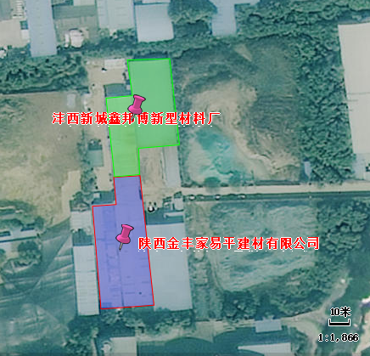  图3-1 本项目与沣西新城鑫邦博新型材料厂相对位置图  表3-2 环境空气质量（特征因子）现状监测结果  根据现状监测结果，项目所在区域TSP的24小时平均浓度满足《环境空气质量标准》（GB3095-2012）表2中二级标准。  2.地表水环境质量现状  本项目附近无地表水环境保护目标，无需进行现状监测。  3.声环境质量现状  根据《建设项目环境影响报告表编制技术指南（污染影响类）》（2021年版）中声环境评价要求，对厂界周边50m范围内的声环境保护目标进行监测。根据现场踏勘，本项目附近50m范围内无声环境保护目标，无需进行现状监测。  4.生态环境  本项目依托现有厂房，建设项目无新增用地且用地范围内不含生态环境保护目标，本次评价不做生态环境现状调查。  5.地下水、土壤  本项目用地范围内已全部硬化，不存在地下水、土壤环境污染途径，不涉及土壤、地下水环境敏感目标，本次评价不做土壤、地下水环境质量现状调查。
  县区 | 项目 | 浓度（均值） | 平均时间 | 标准限值 | 达标  情况 | 占标率（%）
   |  |  |  | 二级 | 达标  情况 | 占标率（%）
  西安市西咸新  区 | PM₁₀ | 82µg/m³ | 年均值 | 70µg/m³ | 不达标 | 117.14%
  西安市西咸新  区 | PM_{2.5} | 48µg/m³ | 年均值 | 35µg/m³ | 不达标 | 137.14%
  西安市西咸新  区 | SO₂ | 7µg/m³ | 年均值 | 60µg/m³ | 达标 | 11.67%
  西安市西咸新  区 | NO₂ | 38µg/m³ | 年均值 | 40µg/m³ | 达标 | 95.00%
  西安市西咸新  区 | CO | 1.3mg/m³（95位百分浓度） | 24小时平均 | 4mg/m³ | 达标 | 32.50%
  西安市西咸新  区 | O₃ | 163µg/m³（90位百分浓度） | 日最大8小时平均 | 160µg/m³ | 不达标 | 101.88%
  监测点位 | 监测点坐标 |  | 监测因子 | 平均时间 | 监测浓度范围μg/m³ | 评价  标准μg/m³ | 最大浓度占标率（%） | 达标情况
  监测点位 | 经度 | 纬度
  项目所在地东北侧3m处 | 108°37′40″ | 34°11′19″ | TSP | 24小时平均值 | 28.3~43 | 300 | 14.33% | 达标
环境保护目标 | 1.大气环境保护目标  根据现场勘查，本项目厂界外500m范围内不存在自然保护区、风景名胜区等保护目标，项目地周围主要为村庄，主要环境目标见表3-3及附图5。  表3-3 主要环境保护目标  2.声环境保护目标  项目厂界外50m范围内无声环境保护目标。  3.地下水环境  项目厂界外500m范围内无地下水集中式饮用水水源和热水、矿泉水、温泉等特殊地下水资源，无地下水环境保护目标。  4.生态环境  项目用地范围内无生态环境保护目标。
  环境要素 | 坐标 |  | 保护对象 | 方位 | 相对厂界距离（m） | 环境功能区
  环境要素 | 经度 | 纬度
  大气环境 | 108°38′7.32″, | 34°11′18.11″ | 凤凰咀 | 西南 | 458 | 《环境空气质量标准》（GB3095-2012）二级标准
  大气环境 | 108°38′21.92″ | 34°11′24.29″ | 小精灵  幼儿园 | 东南 | 218 | 《环境空气质量标准》（GB3095-2012）二级标准
  大气环境 | 108°38′6.81″ | 34°11′33.43″ | 鄠邑区大王法庭 | 东南 | 162 | 《环境空气质量标准》（GB3095-2012）二级标准
污染物排放控制标准 | 1.大气污染物排放标准  运营期粉尘执行《关中地区重点行业大气污染物排放限值》（DB61/941-2018）表1中水泥仓及其他通风生产设备颗粒物排放浓度限值，该限值与《水泥工业大气污染物排放标准》（GB4915-2013）中大气污染物特别排放限值一致；无组织粉尘排放执行《水泥工业大气污染物排放标准》（GB4915-2013）中颗粒物无组织排放限值。具体标准值见下表3-4：  表3-4 大气污染物排放标准  2.废水排放标准  项目无生产废水产生，生活污水排放执行《污水综合排放标准》（GB8978-1996）三级标准和《污水排入城镇下水道水质标准》B级（GB/T31962-2015）标准。  3.噪声排放标准  营运期厂界噪声执行《工业企业厂界环境噪声排放标准》（GB12348-2008）3类标准；具体标准值见下表3-5。  表3-5 噪声排放标准  4.固体废物控制标准  一般固体废弃物排放执行《一般工业固体废物贮存和填埋污染控制标准》（GB18599-2020）中的有关规定；危险废物执行《危险废物贮存污染控制标准》（GB18597-2023）及修改单中的有关规定。
  污染物 |  | 有组织排放监控  浓度限值 |  | 无组织排放监控  浓度限值 |  | 标准来源
   |  | 监控位置 | 浓度（mg/m³） | 监测点 | 浓度（mg/m³） | 标准来源
  施工期 |  | 颗粒物 | / | 周界外浓度最高点 | 0.7 | 《施工场界扬尘排放限值》（基础、主体结构及装饰工程阶段）（DB61/1078-2017）
  运营期 | 颗粒物 | 车间或生产设施排气筒 | 10 | / | / | 《关中地区重点行业大气污染物排放限值》（DB61/941-2018）水泥工业大气污染物排放浓度限值（水泥制品生产）
  运营期 | 颗粒物 | / | / | 厂界外20m处上风向设参照点，下风向设监控点 | 0.5 | 《水泥工业大气污染物排放标准》（GB4915-2013）中无组织排放限值
  时期 | 标准名称 | 级别 | 排放标准值[dB（A）
  时期 | 标准名称 | 级别 | 昼间 | 夜间
  运营期 | 《工业企业厂界环境噪声排放标准》（GB12348-2008） | 3类 | 65 | 55
总量控制指标 | 本项目生活污水进入化粪池预处理后，160m³/a污水进入管网，最后排入沣西新城大王污水处理厂，处理达标后排入新河；废气主要为颗粒物，不涉及总量控制指标的污染物排放，故本项目不申请总量控制指标。

四、主要环境影响和保护措施
施工期环境保护措施 | 本项目施工期主要为：在现有厂房内进行设备安装和调试以及仓库区、危废暂存间、维修间的建设。施工期主要污染源为施工废水、施工废气、施工噪声、施工固废等污染物。  1.施工期废水  本项目施工期污水主要为生活污水，项目最大施工人数为5人，施工人员生活用水按30L/d计，则施工人员施工用水量为0.15m³/d，生活污水排放量按照用水量的80%计，则生活污水排放量为0.12m³/d。施工人员生活污水主要污染物为COD、BOD₅、SS和NH₃-N等，可直接依托厂区现有化粪池收集后，预处理后排入沣西新城大王污水处理厂，处理达标后排入新河。  2.施工期废气  由于施工的建筑粉尘和扬尘难于集中处理，因此，对施工期二次扬尘污染主要是以采取有效的防治措施为主，使施工期间的粉尘影响得到控制。施工期间应该对施工单位加强管理，按进度、有计划地进行文明施工。  （1）施工扬尘  扬尘主要来自施工设备如电钻、电锤及运输车辆产生的。通过采取装修垃圾及时清运、环保施工、合理堆放逸散尘物料等措施后，扬尘可得到有效控制。  （2）施工机械废气  施工期施工单位在运输原材料、施工设备以及施工机械设备在运输过程中均会排放一定量的CO、NO_{X}、以及未完全燃烧的THC等，其特点是排放量少、属于间段性排放。在施工时选择性能完好的设备，规范操作，设备不带病及超负荷作业可有效减少施工机械废气排放，加之本项目施工场地开阔，扩散条件良好，因此施工机械废气可实现达标排放。  3.施工期噪声  施工噪声尤其是夜间的施工噪声对周边环境影响较大，建议施工方采取以下措施以减免或减轻施工噪声对周围环境产生的不利影响：  （1）施工现场施工单位必须执行《建筑施工场界环境噪声排放标准》（GB12523-2011）中的各项规定，及时了解施工噪声排放强度。  （2）采用较先进、噪声较低的施工设备，限制高噪声设备的施工时段，必要时高噪声的施工机械应采取隔声、降噪措施，减轻对周围环境的影响。  （3）合理的安排施工时间，将噪声级大的工作尽量安排在昼间非休息时段，高噪声源设备禁止在22:00-6:00及12:00-14:00施工；对因特殊需要在夜间进行超过噪声限值施工的，施工前建设单位应向有关部门提出申请，经批准后方可进行夜间施工。项目开工前，施工单位应向环保执法部门提出申请。  （4）运输材料的车辆进入施工现场，严禁鸣笛，装卸材料应做到轻拿轻放，并防止人为噪声影响周围安静环境。  （5）提高工作效率，加快施工进度，尽可能缩短工期，减少建设对周围环境的影响。  4.施工期固体废物  建设施工期的固体废物包括建筑施工垃圾和生活垃圾。  （1）建筑垃圾：项目产生的建筑垃圾主要为部分设备安装过程、设备安装切割过程中产生的废钢材、塑料等边角料。施工期间应对建筑施工垃圾加强管理，废钢材、塑料可回收的可交由施工单位回收或变卖给废品回收站，施工现场包装垃圾应集中堆放，及时交由环卫部门清运。  （2）生活垃圾：工程施工期施工人员将产生生活垃圾。厂区设生活垃圾收集点暂存，由环卫部门收集处置，可降低对环境的影响。  采取上述措施后，本项目施工期产生的污染对周围环境的影响较小。
运营期环境影响和保护措施 | 1.运营期废气  （1）废气产排情况一览表  项目运营期产生的废气主要为下料、包装以及车辆运输过程产生的粉尘。项目废气产排情况见表4-1。  表4-1 废气产排污情况一览表  （2）污染源强分析  本项目产生废气主要为投料、包装及车辆运输过程产生的粉尘。  ①投料粉尘  本项目生产工艺过程与混凝土生产基本类似，投料工序中投料口逸出的无组织排放粉尘参照《逸散性工业粉尘控制技术》中“表13-2水泥生产的逸散尘排放因子”的“磨碎机泄漏、喂料、卸斗的排气”的排放因子：0.05kg/t·产品。本项目年产2300吨腻子粉、2000吨石膏粉、650吨砂浆，则投料过程中颗粒物的产生量约为0.25t/a，产生速率为0.21kg/h。  ②包装粉尘  将成品包装的时候，下料口会逸散出颗粒物。生产工艺过程与混凝土生产基本类似，参考《逸散性工业粉尘控制技术》“第三十章水泥厂表13-2水泥袋装排放因子为0.005kg/t”，本项目年产2300吨腻子粉、2000吨石膏粉、650吨砂浆。则打包过程中颗粒物的产生量约为0.025t/a，产生速率为0.021kg/h。  整个车间全封闭设计，投料口采用密闭箱体侧吸方式收集粉尘，下料口使用集尘罩收集粉尘，经过管道连接通过布袋除尘器处理后通过15米排气筒（DA001）高空排放。投料口密闭箱体侧吸收集效率为90%，下料口集尘罩收集效率为85%，布袋除尘器去除效率以99.7%计。  表4-1 投料及包装粉尘产排情况  ③车辆运输扬尘  本项目的原材料、成品均采用汽车运输，项目区汽车运输会产生一定的扬尘，汽车行驶时引起的路面扬尘与汽车速度、汽车质量及道路表面积扬尘量均成正比，其汽车扬尘量预测经验公式为：  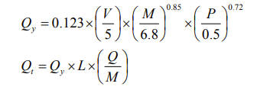  式中：Q_{y}—每辆汽车行驶扬尘量，kg/km·辆；  Q_{t}—运输途中起尘量，kg/a；  V—汽车行驶速度（km/h），本项目取15km/h；  M—汽车载重量（t），取25t；  P—道路表面扬尘量（kg/m²），取0.1kg/m²；  L—运输距离（km），取0.1km；  Q—运输量，t/a，本项目原料和产品共计9946t/a。  经计算，在不采取措施的情况下，汽车行驶时扬尘量为0.35kg/km·辆，则项目车辆运输起尘量约为0.014t/a。项目采取道路硬化并洒水、厂区内减速慢行、车辆运输物料用篷布遮盖等措施，可使运输车辆扬尘得到有效控制，抑尘效率约80%，则扬尘排放量为0.0028t/a（产生速率为0.012kg/h）。  （3）非正常工况废气排放量核算  根据项目污染物源强及治理措施情况，非正常工况主要考虑废气处理装置发生故障，效率以50%计，类比同类项目年发生频次小于1次/年，单次持续时间以30min计，非正常排放量核算见表4-2。拟采取的防范措施如下：  ①平时注意废气处理设施的维护，及时检查废气处理装置的有效性和设备的运行情况，确保废气处理系统正常运行；开、停、检修要有预案，有严密周全的计划，降低非正常排放几率，或使影响最小。  ②应设有备用电源和备用处理设备和零件，如果非正常排放超标，应停产检修。  ③对员工进行岗位培训。做好值班记录，实行岗位责任制。  表4-2 污染源非正常排放量核算表  （4）废气污染防治措施可行性及其影响分析  本项目产生的颗粒物通过布袋除尘器处理后通过15米高DA001排气筒高空排放。参考《排污许可证申请与核发技术规范 水泥工业》（HJ847-2017），本项目所用废气处理工艺均属于可行技术，排污许可证相关可行技术见下表。  表4-3 排污许可证可行技术一览表  项目所在地环境质量状况良好，生产车间50m范围内无环境保护目标。采取的污控措施具有针对性，预计对外环境及周边敏感目标的负面影响很低，可以接受。  （5）自行监测计划  根据《排污单位自行监测技术指南 总则》（HJ819-2017）和《排污单位自行监测技术指南 水泥工业》（HJ848-2017），建设单位结合自身条件和能力，利用自有人员、场所和设备自行监测；也可委托其他有资质的检（监）测机构代其开展自行监测，所有监测方法与分析方法采用现行国家或行业的有关标准或规范进行。本项目建成后废气污染源监测计划详见表4-4。  表4-4 项目废气污染源监测计划  2.运营期废水  （1）废水源强分析  本项目劳动定员20人，无食堂，生活用水主要为职工盥洗用水。参照《陕西省行业用水定额》（DB61/T943-2020），生活用水量按50L/人·d计，年工作200天，则项目职工生活用水量为1m³/d（200m³/a）。生活污水年排放量按用水量的80%计，则生活污水年排放量为0.8m³/d（160m³/a），生活污水进入化粪池预处理后排入沣西新城大王污水处理厂，处理达标后排入新河。  - 废水治理措施可行性分析  项目按照“雨污分流、清污分流”要求建设厂区排水管网。生活污水经化粪池处理后，接管沣西新城大王污水处理厂。  生活污水采用化粪池处理，是常规成熟稳定的工艺，处理后达到沣西新城大王污水处理厂接管标准，在技术上是完全可行的，可以做到稳定运行及达标排放。  - 依托污水处理设施的环境可行性评价  沣西新城大王污水处理厂位于陕西省西咸新区沣西新城大王街道，总占地37.85亩，一期占地21.5亩。设计规模5000吨/日，远期达到10000吨/日。一期项目服务人口约3.1万人，已于2019年11月15日通水试运行。一期工程处理规模（2020年）为5000m³/d；二期工程处理规模（2030年）为10000m³/d。该污水处理厂采用立体生态处理工艺，立体生态处理工艺在生物池内，通过布设曝气系统、设置仿生生物膜填料、种植挺水植物、安装回流泵及搅拌机等一系列工程技术措施，创造有利于微生物生长繁殖的适宜环境，加速微生物的新陈代谢，利用生物池内生长的大量微生物，氧化分解污水中的各种污染物，并将其转化为稳定的无机物，从而实现去除污水中有机污染物的目的。出水水质达到《陕西省黄河流域污水综合排放标准》（DB61724-2018）表1中A标准要求，处理达标后的尾水排入新河进行生态补水。  综上所述，沣西新城大王污水处理厂从处理能力、服务范围等方面均能够满足本项目排水要求。由此可见，本项目排放的废水无论水量、水质均能满足沣西新城大王污水处理厂的接管要求，且接管量较少，对其负荷冲击较小，不会影响污水处理厂的正常运行，根据污水处理厂目前运行情况，运行稳定，出水能够达标排放，对受纳水体幸福港的影响较小，不会改变其现有的水质功能类别，因而废水进行接管处理是可行的。因此项目污水依托沣西新城大王污水处理厂间接排放，具有环境可行性。  - 监测要求  本项目建成后废水污染源监测计划详见表4-5。  表4-5 废水污染源监测计划  3.运营期噪声  （1）噪声源强  本项目噪声源主要为搅拌机、包装机、风机等机械设备运行过程中产生的设备噪声，噪声源为75dB（A）-90dB（A），设备噪声值及治理措施见下表。  表4-6 主要设备噪声源强一览表（室内）  - 噪声预测  ①室外声源  户外声传播衰减包括几何发散（Adiv）、大气吸收（Aatm）、地面效应（Agr）、障碍物屏蔽（Abar）、其他多方面效应（Amisc）引起的衰减。  在环境影响评价中，应根据声源声功能率或参考位置处的声压级，户外声传播衰减，计算预测点声级，具体公式如下所示：预测点的A声及LA（r）按以下公式计算，即将8个倍频带声压级合成，计算出预测点的A声[LA（r）]，具体公式如下所示：  式中：  L_{P}（r）—预测点处声压级，dB（A）；  L_{P}（r₀）—参考位置r₀处的声压级，dB；  D_{C}—向性校正，它描述点声源的等效连续声压级与产生声功率级Lw的全向点声源在规定方向的声级的偏差程度，dB；  A_{div}—几何发散引起的衰减，dB；  A_{atm}—大气吸收引起的衰减，dB；  A_{gr}—地面效应引起的衰减，dB；  A_{bar}—障碍物屏蔽引起的衰减，dB；  A_{misc}—其他多方面效应引起的衰减，dB  预测点的A声级LA（r）按以下公式计算，即将8个倍频带声压级合成，计算出预测点的A声级[LA（r）]，公式如下所示：  式中：  LA（r）——距声源r处的A声级，dB（A）；  Lpi（r）——预测点（r）处，第i倍频带声压级，dB；  ΔLi ——第i倍频带的A计权网络修正值，dB；  在只考虑几何发散衰减时，按下式进行核算：  式中  LA（r）——距声源r处的A声级，dB（A）；  Lpi（r0）——预测点r0处的A声级，dB（A）；  Adiv——几何发散引起的衰减，dB。  ②室内声源  对室内噪声源采用等效室外声源声功率级法进行计算。设靠近开口处（或窗户）室内、室外某倍频带的声压级分别为Lp1和Lp2。  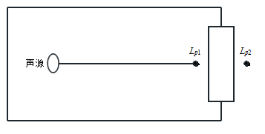  若声源所在室内声场为近似扩散声场，则室外的倍频带声压级可按下式近似求出：  $$L_{p2}=L_{p1}−(TL+6)$$  式中：  TL—隔墙（或窗户）倍频带的隔声量，dB（A），本项目隔声量取20。  也可按照下式计算某一室内声源靠近围护结构处产生的倍频带声压级：  式中：  Q—指向性因数；通常对无指向性声源，当声源放在房间中心时，Q=1；当入在一面墙的中心时，Q=2；当放在两面墙夹角处时，Q=4；当放在三面墙夹角处时，Q=8；  R—房间常数；R=Sα/（1−α），S为房间内表面面积，m²；α为平均吸声系数，本技改项目取0.2；  r——声源到靠近围护结构某点处的距离，m。  所有室内声源在围护结构处产生的i倍频带叠加声压级的计算：  式中：  L_{P1i}（T）—靠近围护结构处室内N个声源i倍频带的叠加声压级，dB；  L_{P1j}—室内j声源i倍频带的声压级，dB；  N—室内声源总数；  在室内近似为扩散声场时，按下式计算出靠近室外围护结构处的声压级：  式中：  L_{P2i}（T）—靠近围护结构处室外N个声源i倍频带的叠加声压级，dB；  T_{Li}—围护结构i倍频带的隔声量，dB；  将室外声源的声压级和透过面积换算成等效的室外声源，计算出中心位置于透声面积（S）处的等效声源的倍频带声功率级，见下式：  然后按室外声源预测方法计算预测点处的A声级。  ③计算总声压级  为预测项目噪声源对周围声环境的影响情况，首先预测噪声源随距离的衰减，然后将噪声源产生的噪声值与区域噪声背景值叠加，即可以预测不同距离的噪声值。叠加公式为：  式中：  L_{eq}——预测等效声级，dB（A）；  L_{eqg}——建设项目声源在预测点的等效声级贡献值，dB（A）；  L_{eqb}——预测点的背景值，dB（A）。  ④模式中参数的确定  预测中重点考虑几何衰减、建筑物阻挡隔声，忽略大气衰减、地面效应等综合考虑项目噪声源分布、产生情况及降噪措施后，按上述模式计算各预测点的影响值预测，具体预测结果见表4-7。  表4-7 本项目厂界噪声预测结果dB（A）  由上表可知，项目实施后，在采取相应降噪、隔声等措施的情况下，本项目东侧、南侧、西侧、北侧厂界噪声预测值满足《工业企业厂界环境噪声排放标准》（GB12348-2008）3类区标准。  （3）降噪措施  ①选用行业内先进低噪声设备，从源头削减噪声；  ②针对生产设备进行减震降噪等措施确保厂界达标排放；  ③建议罐车气泵粉料入仓过程在封闭或半封闭棚内进行  ④对设备定期维护，使设备处于良好的运转状态；  ⑤合理安排生产时间，项目夜间不生产。  采取上述措施后，生产设备产生的噪声经基础减振、厂房隔声及距离衰减后，对周边环境影响较小。  （4）监测要求  根据《排污单位自行监测技术指南 总则》（HJ819-2017）和《排污单位自行监测技术指南 水泥工业》（HJ848-2017），建设单位结合自身条件和能力，利用自有人员、场所和设备自行监测；也可委托其他有资质的检（监）测机构代其开展自行监测，所有监测方法与分析方法采用现行国家或行业的有关标准或规范进行。本项目建成后噪声污染源监测计划详见表4-8。  表4-8 噪声监测计划表  本项目建成运行期间，建议按照监测技术指南和相关规范对边界噪声进行监测，确保厂界噪声达标排放。  4.固体废物  - 生活垃圾  本项目劳动定员20人，年工作200天，经查阅《第二次全国污染源普查 城镇生活源产排污系数手册》，生活垃圾产生量按0.44kg/d·人计，则项目生活垃圾产生量为1.76t/a。厂内设置垃圾桶，生活垃圾定期交由当地环卫部门清运处置。  - 一般工业固体废物  本项目一般工业固体废物主要为废包装袋、废布袋、除尘器收集的粉尘。  ①废包装袋  根据建设单位提供资料，废包装袋产生量约为0.2t/a，对照《国家危险废物名录》（2021年版），不属于危险废物，属于一般工业固废，对照《一般固体废物分类与代码》（GB/T39198-2020），固废代码为303-999-99。废包装袋收集后堆存一般固体废物暂存间，定期外售物资回收公司综合利用。  ②废布袋  根据企业提供资料，项目废气处理产生的废布袋为0.1t/a，经对照《国家危险废物名录》（2021年版），不属于危险废物，属于一般工业固废，对照《一般固体废物分类与代码》（GB/T39198-2020），固废代码为303-999-66。废布袋收集后堆存一般固体废物暂存间，定期外售物资回收公司综合利用。  ③除尘器收集的粉尘。  除尘系统收集的粉尘为0.25t/a，经对照《国家危险废物名录》（2021年版），不属于危险废物，属于一般工业固废，对照《一般固体废物分类与代码》（GB/T39198-2020），固废代码为303-999-66。除尘器收集的粉尘返回生产工序回用。  - 危险废物  本项目机械设备需要定期维护修养，维修过程中需要更换机油，废机油产生量约为0.01t/a。废机油属于《国家危险废物名录》（2021年版）中的“HW08废矿物油与含矿物油废物”类危险废物，废物代码为900-214-08。废机油暂存于危废暂存间，定期交由资质单位处置。  表4-9 本项目固体废物基本情况汇总表  - 环境管理要求  ①一般固体废物环境管理  a.建设单位拟在厂区东南侧新建一个建筑面积为30m²的一般固废暂存点，建设单位需严格按照《一般工业固体废物贮存和填埋污染控制标准》（GB18599-2020）要求设置暂存场所。  b.贮存、处置场地设置必须与将要堆放的一般工业固体废物类别一致。  c.不得露天堆放，防止雨淋造成产生二次污染。  d.贮存、处置场使用单位应建立检查维护制度，发现损坏或异常，应及时采取必要措施，以保障正常运行。  ②危险废物环境管理  建设单位在厂房东北侧建设危废暂存间1座（5m²），危险废物贮存严格按照《危险废物贮存污染控制标准》（GB18597-2001）及其修改单中相关规定执行，具体要求如下：  危险废物统一收集在贮存容器中，贮存容器的选择必须做到防渗、防雨、防晒的要求。  a.应当使用符合标准的容器盛装危险废物。  b.装载危险废物的容器及材质要满足相应的强度要求。  c.装载危险废物的容器必须完好无损。  d.盛装危险废物的容器材质和衬里要与危险废物相容（不相互反应）。  危废暂存间具体要求：  a.不兼容的危险废物分别单独收集贮存，危险废物容器和包装袋上设立危险废物明显标志。  b.存放危险废物暂存间的地面与裙脚要用坚固、防渗的材料，建筑材料必须与危险废物兼容。基础必须防渗，防渗层要求至少1m厚黏土层，渗透系数≤10⁻⁷cm/s，或2mm厚的高密度聚乙烯，或至少2mm厚的其他人工材料，渗透系数≤10⁻¹⁰cm/s。  c.危废暂存间必须有泄漏液体收集装置（比如托盘及防渗围堰等），存放位置必须有耐腐蚀的硬化地面，且表面无裂缝。  d.危废暂存间必须封闭建设，设置防风、防雨、防晒的位置，门口内侧设置一定高度的围堰，防雨水倒灌，并按要求张贴标识牌及相关废物警示标志。  e.建立危险废物管理台账。如实记录危险废物贮存、利用、处置相关情况，如实申报危险废物种类、产生量、流向、贮存、处置等有关资料。  f.危险废物委托具有相应危险废物经营资质的单位进行处置，危险废物的转运应严格按照《危险废物转移管理办法》（生态环境部、公安部、交通运输部—部令—第23号）的有关规定执行。  综上，本项目运营后产生的固体废物种类明确，且均可得到妥善处置，不会造成二次污染，对环境影响较小。  5.地下水、土壤  本项目位于陕西省西咸新区沣西新城大王街办西宝路6号，且所在地为租赁的钢结构厂房，厂区地面硬化。生活污水进入化粪池预处理后排入沣西新城大王污水处理厂，处理达标后排入新河；废气经集气罩收集后由管道连接经布袋除尘器处理后经15m高排气筒达标排放；危险废物集中收集暂存于危废暂存间，后交有资质单位处置。危废间地面采用环氧地坪漆，封闭建设，设置防风、防雨、防晒的位置，门口内侧设置一定高度的围堰，防雨水倒灌，并按要求张贴标识牌及相关废物警示标志。化粪池进行防渗，日常运营中加强管理，基本切断了跑、冒、滴、漏的废水和物料进入土壤和地下水的途径，污染物不会直接渗入地下土壤进而污染地下水。  6.生态  本项目位于陕西省西咸新区沣西新城大王街办西宝路6号，用地范围内无生态环境保护目标，不会对周边环境产生不利影响。  7.环境风险  （1）风险源调查  按照《建设项目环境风险评价技术导则》（HJ 169-2018）附录B及《危险化学品重大危险源辨识》（GB18218-2018），拟建项目主要风险物质为废机油，环境风险类型为风险物质泄漏发生火灾、爆炸事故，以及在燃烧过程中产生的伴生/次生污染物排放，另外消防废水如果没有得到有效控制，可能会进入雨水系统，造成附近的水体污染。  （2）风险潜势初判及风险评价等级  项目所涉及的危险物质在厂界内的最大存在总量与其在《建设项目环境风险评价技术导则》（HJ169-2018）附录B中对应临界量的比值Q的计算公式如下：  $$Q=\frac{q_{1}}{Q_{1}}+\frac{q_{2}}{Q_{2}}+…+\frac{q_{n}}{Q_{n}}$$  式中：  q1，q2，…，qn—每种环境风险位置的最大存在量，t；  Q1，Q2，…，Qn—每种环境风险物质的临界量，t。  根据工程分析，本项目废机油的产生量为0.01t，最大贮存量为0.01t，即q1为0.01；根据《建设项目环境风险评价技术导则》（HJ169-2018）附录B可知，废机油的临界量为50t，即Q=0.000004，则本项目Q＜1。根据判定结果，项目环境风险潜势为Ⅰ，因此确定风险评价工作不设等级，仅进行简单分析即可。  （3）环境风险分析  废机油属于可燃液体，若泄漏挥发气体与空气混合形成爆炸气体，遇明火、热源可引发火灾、爆炸事故。火灾、爆炸首先产生有毒有害气体和窒息气体，对周围环境空气造成较大的影响，其次火灾、爆炸消防废水外溢可能污染地表水、地下水和土壤。  （4）环境风险应急要求及防范措施  ①泄漏应急处理  当废机油发生泄漏时，迅速撤离泄漏污染区人员至安全区，并进行隔离，严格限制出入。建议应急处理人员戴自给正压式呼吸器，穿防静电工作服。作业时使用的所有设备应接地，禁止无防护设施接触破裂的容器和泄漏物。尽可能地切断电源，防止泄漏物进入水体、下水道、或密闭性空间。泄漏时用干燥的沙土或其他不燃材料覆盖泄漏物，随后转移至收集器中。  ②急救措施  皮肤接触：立即脱去污染的衣着，用大量流动清水冲洗20～30分钟。如有不适感，立即就医。  眼睛接触：立即提起眼睑，用大量流动清水或生理盐水彻底冲洗10～15分钟。如有不适，立即就医。  吸入：迅速脱离现场至空气新鲜处，保持呼吸道畅通。如有不适感，请立即就医。  灭火方法：消防人员必须穿全身防火防毒服，在上风口灭火。灭火时尽可能将容器从火场移至空旷处。  ③储存措施  废机油暂存于危废暂存间，严格按照《危险废物贮存污染控制标准》（GB18597-2001）及其修改单中的相关要求设置相关收集容器，用专用容器集中收集，同时由专人管理，定期交由有资质单位进行专业处理。危废暂存间应做到以下防范措施：存放地面墙裙达到防渗要求，对废机油设置防渗漏托盘、定期检查清运，配备灭火器等消防器材并定期检查更换。  ④防范措施  1）设备、管道系统的材质、安装或检修质量是泄漏的直接原因。如设备、管道的焊接质量、阀门、法兰、垫片、螺纹连接的质量都会直接影响生产装置在运行中是否产生泄漏。  2）生产过程中由于工艺参数控制不当造成超温、超压或者温度、压力频繁、大幅度的变化，容易引起泄漏。  3）设备密封的损坏。如设备密封面磨损，机泵端面密封损坏，换热器封头盖密封圈损坏等。  4）设备、管道、管件、阀门等因腐蚀穿孔而导致物料泄漏。  5）水泥储罐及输送等存在泄漏的风险，储存装置的危险、有害因素最常见的是设备缺陷危害，设备缺陷导致泄漏事故的发生，泄漏引起火灾、爆炸、中毒等事故的发生。  ⑤风险防范措施  1）危废暂存间地面与裙角用坚固、防渗的材料建筑；内部有安全照明设施和观察窗口；内部场地耐腐蚀的硬化地面且表面无裂隙；不相容的危险废物分开存放并设有隔离间隔离；地面进行防渗；不相容的危险废物分开存放并设有隔离间隔离。  2）盛装危险废物的容器上粘贴符合标准的标签。  3）装载废机油的容器内留足够的空间，容器顶部与液体表面之间保留100mm以上的空间。  4）装载废机油的容器完好无损，材质满足相应的强度要求，容器材质与衬里与危险废物相容（不相互反应）。  5）企业安排专人对危险废物暂存间进行定期检查，且危废暂存间设有双锁，制定危险废物事故应急预案并配备相应的应急物资，同时按要求切实做到防渗漏、防雨淋、防流失的“三防”措施。落实防渗措施，做好地面硬化，防止危险废物对地下水的影响。  8.环境风险结论  综上评价认为，在加强监控、采取前述风险防范措施，并制定切实可行的环境风险应急预案的情况下，项目的环境风险是可以接受的。  9.环境风险简单分析内容表  表4-10 环境风险简单分析内容表  10、项目环保投资及“三同时”验收  根据《建设项目竣工环境保护验收暂行办法》（国环规环评[2017]4号）第十二条：除需要取得排污许可证的水和大气污染防治设施外，其他环境保护设施的验收期限一般不超过3个月。需要对该类环境保护设施进行调试或者整改的，验收期限可以适当延期，但最长不超过12个月。验收期限是指自建设项目环境保护设施竣工之日起至建设单位向社会公开验收报告之日止的时间。  建设项目竣工环境保护企业自行验收工作程序：  （1）在建设项目竣工后、正式投入生产或运行前，企业按照环境影响报告表及其批复文件要求，对与主体工程配套建设的环境保护设施落实情况进行查验。  （2）按照环境保护主管部门制定的竣工环境保护验收技术规范，企业自行编制或委托具备相应技术能力的机构，对建设项目环境保护设施落实情况进行调查，开展相关环境监测，编制竣工环境保护验收调查（监测）报告。企业、验收调查（监测）机构及其相关人员对验收调查（监测）报告结论终身负责。  （3）验收调查（监测）报告编制完成后，由企业法人组织对建设项目环境保护设施和环境保护措施进行验收，形成书面报告备查，并向社会公开。  （4）企业自行组织竣工环境保护验收时，应成立验收组，对建设项目环境保护设施及其他环境保护措施进行资料审查、现场踏勘，形成验收意见，验收组成员名单附后。验收意见应经三分之二以上验收组成员同意。验收组应由项目法人、设计单位、施工单位、环境监理单位、环境监测单位、环境影响报告表编制单位、变更环境影响报告表编制单位、验收调查（监测）报告编制单位代表，以及不少于3名行业专家组成。  （5）企业应对验收意见中提出的环保问题进行整改。环境保护设施未经验收或者验收不合格的，建设项目主体工程不得投入生产或者使用。  （6）企业应自验收通过之日起30个工作日内，制作竣工环境保护验收意见书，并将验收意见书、验收调查（监测）报告和“三同时”验收登记表上传至建设项目竣工环境保护企业自行验收信息平台，并如实向社会公开。  本项目总投资50万元，其中环保投资15万元，占总投资的30%，项目建成后环保设施能够满足污染物达标排放及相关环保要求，具体要求环保投资情况见表4-11。  表4-11 环保总投资一览表  11、环境管理  为落实各项污染防治措施，加强环境保护工作管理，应当根据实际情况制定各种类型的环境管理制度。  （1）企业环保设施和主体工程必须做到“同时设计、同时施工、同时投产使用”。  （2）企业环保机构对污染治理设施的管理必须与生产经营活动一起纳入企业的日常管理中，建立健全岗位责任制、操作规程，建立环保管理制度和环保设施运行台账。  （3）企业应设置环境保护奖惩制度，对爱护环保设施，节能降耗，改善环境者实行奖励；对不按照环保要求管理，造成环保设施损坏、环境污染和资源、能源浪费者予以重罚。  （4）环境管理措施  ①制定各环保设施操作规程，定期维修制度，使各项环保设施在生产过程中处于良好的运行状态；  ②对技术工人进行上岗前的环保知识法规教育及操作规范的培训，使各项环保设施的操作规范化，保证环保设施的正常运转；  ③加强对环保设施的运行管理，制定定期维修制度，如环保设施出现故障，应立即停产检修，严禁事故排放；定期与环保设施设计单位联系，做好环保设备日常检查情况的记录，环保设施出现故障时，可立即联系进行检修。  ④加强环境监测工作，重点是各污染源的监测，并注意做好记录，不得弄虚作假。监测中如发现异常情况应及时向有关部门通报，及时采取应急措施，防止事故排放；  ⑤定期向环保主管部门汇报环保工作情况，污染治理设施运行情况，监视性监测结果。  12.环境监测计划  排污单位应按照最新的监测方案开展监测活动，可根据自身条件和能力，利用自有人员、场所和设备自行监测；也可委托其它有资质的检（监）测机构代其开展自行监测。根据《排污单位自行监测技术指南 总则》（HJ819-2017）和《排污单位自行监测技术指南 水泥工业》（HJ848-2017），本项目企业污染源监测计划如下：  表4-16 运营期污染源监测计划
  产排污环节 |  |  | 料仓 | 搅拌及包装 | 车辆运输
  污染物种类 |  |  | 粉尘 | 粉尘 | 粉尘
  污染物 |  |  | 颗粒物 | 颗粒物 | 颗粒物
  产生速率（kg/h） |  |  | 0.21 | 0.021 | 0.058
  产生量（t/a） |  |  | 0.25 | 0.025 | 0.014
  治理设备 | 名称 |  | 密闭箱体侧吸、集尘罩+布袋除尘器 |  | 篷布遮盖
  治理设备 | 收集效率 |  | 密闭箱体侧吸收集效率为90%  下料口集尘罩收集效率为85% |  | /
  治理设备 | 处理效率 |  | 99.7% |  | 80%
  治理设备 | 是否可行技术 |  | 是 |  | 是
  有组织 | 污染物排放量（t/a） |  | 0.0007 |  | /
  有组织 | 污染物排放速率（kg/h） |  | 0.0006 |  | /
  有组织 | 污染物排放浓度（mg/m³） |  | 0.12 |  | /
  无组织 | 污染物排放量（t/a） |  | 0.028 |  | 0.0028
  无组织 | 污染物排放速率（kg/h） |  | 0.012 |  | 0.012
  排放口基本情况 |  | 编号 | DA001 |  | /
   |  | 名称 | 废气排放筒 |  | /
   |  | 类型 | 一般排放口 |  | /
  排放标准（mg/m³） |  |  | 10 | 10 | /
  是否达标 |  |  | 是 | 是 | /
  工序 | 产生量  t/a | 产生  速率  kg/h | 治理  设备 | 排放量
   |  |  |  | 有组织 |  |  | 无组织
   |  |  |  | 排放量  t/a | 产生速率  kg/h | 排放  浓度  mg/m³ | 排放量  t/a | 产生  速率  kg/h
  投料 | 0.25 | 0.21 | 密闭箱体侧吸、集尘罩+布袋除尘器 | 0.0007 | 0.0006 | 0.12 | 0.028 | 0.012
  包装 | 0.025 | 0.021
  编号 | 非正常  排放源 | 非正常  排放原因 | 污染物 | 非正常排放浓度（mg/m³） | 非正常排放速率（kg/h） | 单次持续  时间/h | 年发生  频次/次
  1 | DA001 | 污染防治设施故障 | 颗粒物 | 128 | 0.64 | 0.5 | 1
  排污许可规范 | 产排污环节 | 污染物种类 | 可行技术 | 本项目处理设施 | 是否属于可行技术
  《排污许可证申请与核发技术规范 水泥工业》（HJ847-2017） | 料仓、搅拌及包装 | 颗粒物 | 袋式除尘器 | 布袋除尘 | 是
  类型 | 监测因子 | 监测点位 | 监测频次 | 执行标准
  有组织废气 | 颗粒物 | DA001 | 1次/两年 | 《关中地区重点行业大气污染物排放限值》（DB61/941-2018）表1中水泥仓及其他通风生产设备颗粒物排放浓度限值
  无组织废气 | 颗粒物 | 厂界（上风向布设1个参照点，下风向布设3个监控点） | 1次/每季度 | 《水泥工业大气污染物排放标准》（GB4915-2013）中无组织排放限值
  项目 | 监测点位 | 监测因子 | 监测频次
  生活污水 | 企业总排口 | COD、BOD、SS、  氨氮、总磷、总氮 | 半年一次
  车间 | 声源  名称 | 声功率/dB | 声源控制措施 | 空间相对位置m |  |  | 距室内边界m | 距室内边界声级/dB | 建筑物插入损失/dB | 排放源强/dB
   |  |  |  | X | Y | Z
  1车间 | 搅拌机1# | 80 | 厂房  隔声  减振 | 22 | 55 | 1 | 3 | 70.5 | 20 | 62
  1车间 | 搅拌机2# | 80 | 厂房  隔声  减振 | 22 | 50 | 1 | 3 | 70.5 | 20 | 62
  1车间 | 搅拌机3# | 80 | 厂房  隔声  减振 | 22 | 45 | 1 | 3 | 70.5 | 20 | 62
  1车间 | 气泵 | 90 | 厂房  隔声  减振 | 22 | 45 | 1 | 3 | 80 | 20 | 62
  1车间 | 风机 | 90 | 厂房  隔声  减振 | 25 | 63 | 1 | 5 | 76 | 20 | 62
  注：以厂房西南角为原点（0,0,0）
  建筑物名称 | 排放源强/dB  （A） | 建筑物外噪声  （东厂界） |  | 建筑物外噪声（南厂界） |  | 建筑物外噪声（西厂界） |  | 建筑物外噪声（北厂界）
  建筑物名称 | 排放源强/dB  （A） | 声压级/dB（A） | 建筑物外距厂界距离m | 声压级/dB  （A） | 建筑物外距厂界距离m | 声压级/dB  （A） | 建筑物外距厂界距离m | 声压级/dB  （A） | 建筑物外距厂界距离m
  1#  车间 | 62 | 34 | 25 | 62 | 1 | 62 | 1 | 24 | 80
  标准值 | 昼间 | 65 |  | 65 |  | 65 |  | 65
  标准值 | 夜间 | 55 |  | 55 |  | 55 |  | 55
  预测  结果 | 昼间 | 达标 |  | 达标 |  | 达标 |  | 达标
  预测  结果 | 夜间 | 达标 |  | 达标 |  | 达标 |  | 达标
  类别 | 监测点位 | 监测项目 | 监测频率 | 排放限值 | 执行排放标准
  厂界噪声 | 厂界外1m | 等效连续A声级 | 1次/季度，昼夜监测 | 昼间：60dB（A）  夜间：50dB（A） | 《工业企业厂界环境噪声排放标准》（GB12348-2008）中3类
  序号 | 固废名称 |  | 产生工序 | 形态 | 废物类别 | 废物代码 | 产生量（t/a） | 处置方式
  1 | 生活垃圾 |  | 职工生活 | 固态 | - | - | 1.76 | 设生活垃圾桶，定期交由当地环卫部门清运处置
  2 | 一般工业固体废物 | 废包  装袋 | 原辅材料的包装袋以及包装过程 | 固态 | 99 | 303-999-99 | 0.2 | 收集后堆存一般固体废物暂存间，定期外售物资回收部门
  3 | 一般工业固体废物 | 废布袋 | 废气处理 | 固态 | 99 | 303-999-99 | 0.1 | 收集后堆存一般固体废物暂存间，定期外售物资回收部门
  4 | 一般工业固体废物 | 除尘器收集的粉尘 | 废气处理 | 固态 | 99 | 303-999-66 | 0.25 | 除尘器收集的粉尘返回生产工序回用
  5 | 废机油 |  | 设备维护 | 液态 | HW08 | 900-249-08 | 0.01 | 废机油暂存于危废暂存间，定期交由资质单位处置
  建设项目名称 | 三强新型建筑材料生产线项目
  建设地点 | 陕西省西咸新区沣西新城大王街办西宝路6号
  主要危险物质及分布 | 主要风险物质：废机油，储藏于危废暂存间
  环境影响途径及危害后果（大气、地表水、地下水等） | 废机油属于可燃液体，若泄漏挥发气体与空气混合形成爆炸气体，遇明火、热源可引发火灾、爆炸事故。火灾、爆炸首先产生有毒有害气体和窒息气体，对周围环境空气造成较大的影响，其次火灾、爆炸消防废水外溢可能污染地表水、地下水和土壤。
  风险防范措施 | 详见环境风险防范措施，严格遵守车间规章制度；完善应急预案；加强监测管理
  填表说明（列出项目相关信息及评价说明）：按照《建设项目环境风险评价技术导则》（HJ 169-2018）附录B及《危险化学品重大危险源辨识》（GB18218-2018），拟建项目主要风险物质为废机油，其危险物质数量与临界量比值Q＜1，故项目环境风险潜势为Ⅰ，企业在采取必要的风险防范措施后，项目环境风险水平是可以接受的，对外环境影响较小。
  序号 | 工程名称 | 用途说明 | 完成时间 | 费用  （万元）
  1 | 污（废）水 | 生活污水  （依托厂区现有化粪池处理，定期清掏） | 与本项目主体工程同时设计、同时施工、本项目建成时同时投入运行 | /
  7 | 废气 | 密闭箱体侧吸、集尘罩+布袋除尘器+15m高排气筒（DA001） | 与本项目主体工程同时设计、同时施工、本项目建成时同时投入运行 | 10
  8
  10 | 噪声 | 低噪声设备+基础减震，除尘器风机增设隔音罩 | 与本项目主体工程同时设计、同时施工、本项目建成时同时投入运行 | 3
  11 | 固废 | 生活垃圾定期交由环卫部门外运处置；废包装袋收集后堆存一般固体废物暂存间，定期外售物资回收公司综合利用；废布袋收集后堆存一般固体废物暂存间，定期外售物资回收公司综合利用；除尘器收集的粉尘返回生产工序回用。  废机油收集后暂存于危废暂存间，最终交由有资质单位处置。 | 与本项目主体工程同时设计、同时施工、本项目建成时同时投入运行 | 2
  合计 |  | / | / | 15
  类型 | 监测因子 | 监测点位 | 监测频次 | 执行标准
  有组织废气 | 颗粒物 | DA001 | 1次/两年 | 《关中地区重点行业大气污染物排放限值》（DB61/941-2018）表1中水泥仓及其他通风生产设备颗粒物排放浓度限值
  无组织废气 | 颗粒物 | 厂界（上风向布设1个参照点，下风向布设3个监控点） | 1次/每季度 | 《水泥工业大气污染物排放标准》（GB4915-2013）中无组织排放限值
  生活污水 | COD、BOD、SS、氨氮、总磷、总氮 | 企业总排口 | 半年一次 | 生活污水排放执行《污水综合排放标准》（GB8978-1996）三级标准和《污水排入城镇下水道水质标准》B级（GB/T31962-2015）标准。
  厂界  噪声 | 等效连续A声级 | 厂界外1m | 1次/季度，  昼夜监测 | 《工业企业厂界环境噪声排放标准》（GB12348-2008）中3类

环保绩效专篇

根据陕环环评函〔2023〕76号，关中地区涉气重点行业新、改、扩建项目环境影响报告表（书）应编制环保绩效管理篇章。该项目生产工序依据《重污染天气重点行业应急减排措施制定技术指南（2020年修订版）》中要求，对照分析本项目情况见下表。
粉磨站(系统）、矿渣粉、水泥制品^{d}绩效引领性指标
引领性指标 | 水泥制品^{d} | 本项目情况
引领性指标 | 水泥制品^{d} | 情况 | 水平
装备水平 | — | — | 引领性指标
能源类型 | 电、外购蒸汽、天然气（采用低氮燃烧） | 本项目使用为电能源 | 引领性指标
排放限制 | PM、NOx排放浓度不高于10、100mg/m³，天然气锅炉或热风炉基准含量8%。 | 本项目PM排放浓度不高于10mg/m³，不涉及天然气锅炉或热风炉 | 引领性指标
无组织排放 | 1、粉状物料全部密闭储存；2、物料采用封闭式皮带、斗提、斜槽运输，各物料破碎、转载、下料口设置集尘罩并配置袋式除尘器，库顶等泄压口配备袋式除尘器；3、棚料配备喷雾抑尘设施或物料全部封闭储存，出入口配备自动门，水泥包装车间全封闭，袋装水泥装车点位采用集中通风除尘系统，水泥散装采用密闭罐车，并配备带抽风口的散装卸料器。 | 1.本项目粉状物料全部密闭储存；  2各物料下料口设置集尘罩+布袋除尘器；  3.物料全部封闭储存，出入口配备自动门，水泥包装车间全封闭。 | 引领性指标
监测监控水平 | 重点排污企业水泥磨和独立烘干系统安装CEMS，CEMS监控数据保存一年以上。料场出入口等易产尘点，安装高清视频监控设施，视频监控数据保存三个月以上 | 本项目为一般排污企业，料场出入口等易产尘点，安装高清视频监控设施，视频监控数据保存三个月以上 | 引领性指标
环境管理水平 | 环保档案齐全：  - 环评批复文件；2、排污许可证及季度、年度执行报告；3、竣工验收文件；4、一年内废气检测报告。  台账记录：  - 完整生产管理台账（包括生产设备运行台账，原辅材料、燃料使用量，产品产量等）；2、运输管理电子台账（包括车辆出入厂记录、车牌号、VIN号、发动机编号和排放标准等）；3、设备维护记录；4、废气治理设备清单（包括主要污染治理设备、设计书、运行记录、CEMS数据等）；5、耗材清单（除尘器滤料更换记录等）。  管理制度健全：1、有专兼职环保人员；2、废气治理设施运行管理规程。 | 本项目将按要求办理上述环保手续并保存要求的齐全档案，几乎可以按照这些要求；本项目不涉及“CEMS”。 | 引领性指标
运输方式 | 1、物料（除水泥罐式货车外）公路运输全部使用达到国五及以上排放标准重型载货车辆（含燃气）或新能源车辆；2、厂内运输车辆全部达到国五及以上排放标准（含燃气）或使用新能源车辆；3、厂内非道路移动机械全部达到国三及以上排放标准或使用新能源机械 | 物料公路运输全部使用达到国五及以上排放标准重型载货车辆（含燃气）或新能源车辆；厂内非道路移动机械全部达到国三及以上排放标准或使用新能源机械。 | 引领性指标
运输监管 | 配备门禁和视频监控系统，监控运输车辆进出厂区情况，记录运输车辆电子台账；视频监控、台账数据保存三个月以上 | 本项目配备门禁和视频监控系统，监控运输车辆进出厂区情况，记录运输车辆电子台账；视频监控、台账数据保存三个月以上 | 引领性指标
注4：^{d}《水泥业大气污染物排放标准》GB4915-2013水泥制品生产指预混凝土和混凝预制件的生产，不包括水泥用于现场搅拌的过程
根据企业提供资料，建设单位符合水泥制品^{d}绩效引领性指标。

五、环境保护措施监督检查清单
要素内容 | 排放口（编号、名称）/污染源 | 污染物  项目 | 环境保护措施 | 执行标准
大气环境 | 投料 | 颗粒物 | 密闭箱体侧吸、集尘罩+布袋除尘器+15m排气筒 | 《水泥工业大气污染物排放标准》（GB4915-2013）  《关中地区重点行业大气污染物排放限值》（DB61/941-2018）水泥工业大气污染物排放浓度限值（水泥制品生产）
大气环境 | 包装 | 颗粒物 | 密闭箱体侧吸、集尘罩+布袋除尘器+15m排气筒
大气环境 | 车辆运输 | 颗粒物 | 篷布遮盖
地表水环境 | 生活污水 | COD、SS、氨氮、总磷、总氮 | 生活污水进入化粪池预处理后排入沣西新城大王污水处理厂，处理达标后排入新河。 | 生活污水排放执行《污水综合排放标准》（GB8978-1996）三级标准和《污水排入城镇下水道水质标准》B级（GB/T31962-2015）标准。
声环境 | 机械设备 | 设备噪声 | 高噪声设备采取隔声、减振、合理布局等措施；加强运输车辆管理 | 《工业企业厂界环境噪声排放标准》（GB12348-2008）中3类标准
固体废物 | （1）生活垃圾设置垃圾桶，集中收集，定期委托环卫部门清运处置；  （2）废包装袋收集后堆存一般固体废物暂存间，定期外售物资回收公司综合利用；废布袋收集后堆存一般固体废物暂存间，定期外售物资回收公司综合利用；除尘器收集的粉尘返回生产工序回用。  （3）设备维修过程产生的废机油暂存于危废暂存间，定期交由相应类别危险废物经营许可证的单位处理。
土壤及地下水污染防治措施 | 项目厂区地面全部硬化，可从源头避免对土壤及地下水的污染；危废暂存间重点防渗，可以进一步预防和减轻项目可能对土壤及地下水的环境影响。
生态保护措施 | /
环境风险防范措施 | 项目主要风险物质为废机油，环境风险类型为风险物质泄漏遇明火后发生火灾、爆炸事故，以及在燃烧过程中产生的伴生/次生污染物排放。建设单位加强安全管理工作，建立安全生产岗位责任制。制定企业突发环境事件应急预案。
其他环境管理要求 | （1）运行管理要求  污染防治措施应与其对应的生产工艺设备同步运转，保证在生产设备运行波动的情况下仍能正常运转，实现达标排放。  （2）排污口规范化管理  按照国家环保总局《排污口规范化整治技术要求》，企业必须按照规范化要求进行设置与管理排污口（指废水排放口、废气排放口和固废临时堆放场所）；在排污口附近醒目处按规定设置环保标志牌，排污口的设置要合理，便于采集监测样品、便于监测计量、便于公众参与监督管理。本项目设1个废气排气口，1个一般固废暂存区，1个危废暂存间，排污口规范化管理应做到以下几点。  ①废气排放口规范化管理  排气筒设置便于采样监测的采样口和采样监测平台，采样孔点数目和位置按《固定污染源排气中颗粒物测定与气态污染物采样方法》（GB/T16157-1996）的规定设置。在距离废气排气筒和附近醒目处，设提示环境保护图形标志，能长久保留。  ②固废暂存场所规范化管理  本项目设一般固废临时暂存区一个，危废暂存间一个。一般工业固体废物暂存需满足“防渗漏、防雨淋和防扬尘”的要求；危险废物暂存应满足《危险废物贮存污染控制标准》（GB18597-2023），门口设提示环境保护图形标志，能长久保留。  根据《环境保护图形标志---排放口（源）》（GB15562.1-95、GB15562.2-95），环境保护图形符号见下表。  表5-1 环境保护图形符号一览表
  名称 | 废气排放口 | 一般固体废物 | 危险废物
  提示图形符号 | 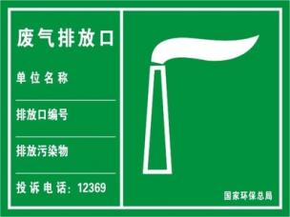 | 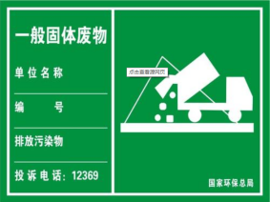 | 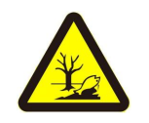
  功能 | 表示废气向外环境排放 | 表示一般固体废物贮存、处置场 | 表示为危险废物贮存、处置场

六、结论
从环境保护角度考虑，陕西金丰家易平建材有限公司三强新型建筑材料生产线项目建设是可行的。

附表

建设项目污染物排放量汇总表
项目  分类 | 污染物名称 |  | 现有工程排放量（固体废物产生量）① | 现有工程许可排放量② | 在建工程排放量（固体废物产生量）③ | 本项目排放量（固体废物产生量）④ | 以新带老削减量（新建项目不填）⑤ | 本项目建成后全厂排放量（固体废物产生量）⑥ | 变化量⑦
废气 | 颗粒物 | 无组织 | / | / | / | 0.0308t/a | / | 0.0308t/a | /
废气 | 颗粒物 | 有组织 | / | / | / | 0.0007t/a | / | 0.0007t/a | /
废气 | 生活污水 |  | / | / | / | 160t/a | / | 160t/a | /
一般工业固体废物 | 生活垃圾 |  | / | / | / | 1.76t/a | / | 1.76t/a | /
一般工业固体废物 | 废包装袋 |  | / | / | / | 0.2t/a | / | 0.2t/a | /
一般工业固体废物 | 废布袋 |  | / | / | / | 0.1t/a | / | 0.1t/a | /
一般工业固体废物 | 除尘器收集的粉尘 |  | / | / | / | 0.25t/a | / | 0.25t/a | /
危险废物 | 废机油 |  | / | / | / | 0.01t/a | / | 0.01t/a | /
注：⑥=①+③+④-⑤；⑦=⑥-①

